

《系统分析与设计》
课程设计报告

题 目
学 院 | XX学院
专业班级
学 号
姓 名
指导教师 | 黄英辉

202 年 月 日

课程设计任务书

题 目: 系统分析与设计课程报告
自拟题目：
一、课程设计要求和系统分析与设计报告内容
本课程设计要求学生从系统开发的角度出发，通过完成一个信息系统的分析设计及开发的全过程，掌握结构化方法和面向对象方法对应用系统进行分析与设计的基本原则、方法和步骤，能初步掌握综合运用所学系统分析与设计的知识和技能。
开发方法采用结构化方法和面向对象方法。参考以下文档模板，撰写一份不少于5000字的分析与设计报告

- 系统概述
- 可行性分析
- 结构化分析
  - 组织结构分析
  - 业务流程分析
  - 数据流程分析
  - 新系统逻辑模型
- 用例建模
  - 用例分析
  - 绘制用例图
- 静态建模
  - 识别对象类
  - 识别属性
  - 绘制类图
- 动态建模
  - 绘制顺序图
  - 绘制协作图
  - 绘制活动图
  - 绘制状态图
- 架构建模
  - 绘制包图
  - 绘制组件图
  - 绘制部署图
- 系统实施
  - 原型设计
  - 输入输出与用户界面设计
  - 物理配置方案设计
  - 开发尝试
- AI辅助系统开发、设计与实施
  - AI工具
本系统的开发过程中使用了以下AI工具进行辅助：
Claude API（claude-sonnet-4-20250514）：作为系统的核心LLM引擎之一，在法律文本理解、合同条款分析和法律意见生成方面展现了出色的能力。其200K token的上下文窗口特别适合处理长篇合同文档。
DeepSeek API（deepseek-chat）：作为推荐的默认LLM引擎（国内可用，延迟低，成本优势明显），在中文法律文本处理方面表现优异。配合DeepSeek-R1推理模型可在复杂法律推理任务中提供更深入的分析。
BGE-large-zh-v1.5（BAAI）：本地运行的中文文本嵌入模型，用于将法律条文和用户问题转换为向量表示，是RAG语义检索的核心组件。该模型在中文法律文本的语义表示任务上表现优异，支持离线运行。
  - AI工具的配置与使用
AI工具的集成是系统开发和运行的核心环节，以下详细说明各工具在整个项目中的配置与使用过程。
一、LLM引擎的配置与切换机制 系统的LLM调用通过utils/llm_client.py模块统一管理，支持DeepSeek、Claude、OpenAI三个提供商的动态切换。配置方式如下： （1）环境变量配置（.env文件）：设置DEEPSEEK_API_KEY、ANTHROPIC_API_KEY、OPENAI_API_KEY三个API密钥，通过LLM_PROVIDER变量选择默认引擎（claude/deepseek/openai），通过对应的MODEL变量指定具体模型版本。 （2）前端可视化配置：系统提供/settings页面，支持在前端界面中直接修改API密钥、选择模型和调整参数（temperature、max_tokens），修改后立即生效无需重启服务。 （3）LLMClient内部实现：generate()方法根据self.provider动态调用_generate_claude()、_generate_deepseek()或_generate_openai()，三个方法统一接收system_prompt、user_prompt和temperature参数，返回(response_text, metadata)的二元组，确保了上层代码与具体LLM引擎的解耦。
二、嵌入模型的本地部署 系统使用BGE-large-zh-v1.5作为默认嵌入模型（EMBEDDING_PROVIDER=local）。首次启动时，HuggingFace的sentence-transformers库自动从huggingface.co下载模型文件（约1.3GB），存储在本地缓存目录。后续启动时从缓存加载，加载时间约2-5秒。对于国内网络环境，可在.env中设置HF_ENDPOINT=https://hf-mirror.com使用镜像加速下载。
  - AI工具的使用体验
- 总结
二、课程设计的相关问题
每人一个题目，要求每个人独立完成课程设计及报告撰写。在设计报告的撰写中，主要叙述对题目的认识和理解，陈述设计过程和各设计阶段的设计方法，设计过程中存在的问题以及解决方法等内容，同时要注意对相关设计思想的总结描述。
三、评分标准
评阅点 | 评分标准 | 得分
选题概要 | 1．选题合理、目的明确 | 10
设计方案 | 2．设计方案正确，具有可行性、创新性 | 30
设计结果 | 3．设计结果（例如：分析详尽、设计合理） | 30
学习态度 | 4．态度认真、学习刻苦、遵守纪律 | 15
规范性 | 5．设计报告的规范化、参考文献充分（不少于10篇） | 15
总分 |  | 100

课程设计原创性声明

本人郑重声明：所呈交的课程设计报告是本人在导师的指导下独立进行研究创作所取得的研究成果。除了文中特别加以标注引用的内容外，本报告不包括任何其他个人或集体已经发表或撰写的成果作品。本人完全意识到本声明的法律后果由本人独立承担。

作者签名：

202 年 月 日

目录
课程设计任务书 2
课程设计原创性声明 4
目录 5
摘要 7
1 系统概述 8
2 可行性分析 9
3 结构化分析 10
3.1 组织结构分析 10
3.2 业务流程分析 10
3.3 数据流程分析 10
3.4 新系统逻辑模型 10
4 结构化设计 11
4.1 系统结构设计 11
4.2 数据库设计 11
4.3 代码设计 11
4.4 处理流程设计 11
4.5 输入输出与用户界面设计 11
4.6 物理配置方案设计 11
5 用例建模 12
5.1 用例分析 12
5.2 绘制用例图 12
6 静态建模 13
6.1 识别对象类 13
6.2 识别属性 13
6.3 绘制类图 13
7 动态建模 14
7.1 绘制顺序图 14
7.2 绘制协作图 14
7.3 绘制活动图 14
7.4 绘制状态图 14
8 架构建模 15
8.1 绘制包图 15
8.2 绘制组件图 15
8.3 绘制部署图 15
9 课程设计总结 16
9.1 XXX 16
9.1.1 YYY 16
9.1.2 ZZZ 16
9.2 项目存在的问题及展望 16
参考文献 17
课程设计评阅成绩表 18

注：定稿后更新此目录

摘要
选题23：基于大语言模型的智能法务系统分析与设计
选题要求：设计一个基于大语言模型和智能体技术的智能法务系统，集成合同管理、法律咨询、案件分析等功能模块。系统需运用生成式 AI 技术实现法律文档的智能处理和自动化的业务流程。
内容要点：
1. 法律业务需求分析：
◦ 使用 AI 驱动的领域知识提取技术，分析法律业务的专业需求
◦ 构建法律知识图谱，在 AI 辅助下完成概念建模和关系抽取
◦ 运用智能体技术，设计自动化的合同审查和合规性检查流程
1. AI 核心能力构建：
◦ 集成 Claude、GPT-4o 等专业法律大语言模型，实现法律文本的智能理解

◦ 设计法律文档处理 Agent，支持合同生成、条款分析、风险识别等功能
◦ 构建智能法律咨询 Agent，提供 24/7 的法律问题解答服务
1. 系统技术架构：
◦ 采用知识图谱技术，构建法律知识库系统
◦ 设计智能检索引擎，支持语义搜索和案例推荐
◦ 集成 RPA 技术，实现重复性法律业务的自动化处理
展示形式：提交详细的系统需求分析报告、法律知识图谱设计、智能体架构设计文档、原型系统演示，以及一份关于 AI 在法律领域应用的技术研究报告。特别要求展示 AI 模型在法律文本理解、案例分析、合同审查等方面的能力验证。

系统概述

研究背景

1.1.1法律服务市场的供需失衡
随着我国法治建设进程的不断深入，社会公众的法律意识显著增强，法律服务需求呈现爆发式增长。据司法部统计，截至2025年底，全国律师总数不足80万人，而年均法律咨询需求量超过2.3亿次，供需缺口巨大。
传统法律服务模式下，普通民众获取法律服务的门槛较高，专业律师咨询费用普遍在300-1500元/小时，而基层法律服务机构覆盖能力有限，导致大量法律需求无法得到及时有效的响应。
这种供需矛盾在以下场景中尤为突出：
（1）日常法律咨询，如劳动合同纠纷、婚姻家庭问题、民间借贷等高频、低复杂度的法律问题，占据了律师大量时间，但单案价值低，难以形成商业闭环；
（2）中小企业法务方面，我国中小企业数量超过5200万家，但仅不足5%的企业配备了专职法务人员，合同审查、合规管理等基础法务工作长期缺位；
（3）法律文书处理从合同起草到诉讼文书撰写，高度依赖人工经验，耗时长、成本高，且存在人为疏漏风险。

1.1.2 生成式人工智能的技术突破
2022年以来，以ChatGPT、Claude、GPT-4为代表的大语言模型取得了突破性进展，展现出前所未有的自然语言理解与生成能力。与传统人工智能技术不同，大语言模型具备深度文本理解（能处理长达200K token的上下文，理解复杂逻辑关系）、法律推理能力（具备法律三段论等逻辑推理能力，支持案件分析与法律适用）、指令遵循与少样本学习（仅需少量示例即可适应新任务，快速适配不同领域法律需求）等关键能力。
更重要的是，大语言模型可以通过智能体技术进行能力扩展。Agent能够自主规划任务步骤、调用外部工具（如法规数据库、计算器、API接口）、记忆对话历史，从而实现合同自动化审查、多轮法律咨询等复杂业务流程。研究表明，在法律文本理解任务上，经过微调的大语言模型在条款分类、风险识别等任务中已达到85%以上的人工一致性水平，为法律服务的智能化提供了技术可行性。

国内外研究现状

1.2.1国际研究进展
（1）法律LLM智能体的研究
Liu等人（2026）系统分析了从标准法律LLM向法律智能体的技术转换，提出了覆盖法律检索、诉讼与争议解决、合规与监管、咨询顾问与交易实务、非实质性任务五大核心类别的智能体应用分类体系。研究特别指出，独立LLM在法律场景中面临三类关键限制：一是长周期、多阶段工作流程的处理困难；二是幻觉问题导致的法律引用虚构风险；三是固定权重模型难以适应法规演变、黑箱推理引发问责困境。而LLM智能体通过规划、记忆和工具使用等能力，能够有效缓解这些限制。
Hou等人（2025）发表于《Nature》子刊《人文与社会科学通讯》全面梳理了16个法律LLM系列和47个基于LLM的法律任务框架，指出LLM在法律文书起草、案件分析、法律研究、合规监控和法律教育等五大领域展现出显著应用价值，但同时警示当前模型在偏见、可解释性、准确性和伦理风险方面仍面临挑战。
此外，He和Hu（2026）进一步将LLM法律任务按典型法律工作流组织，包括法律信息检索、法律文档分析、司法判决预测、法律问答、法律文档生成、法律智能体建模和法律教育培训等七个类别，并系统整理了公开的法律数据集、基准测试和代码资源。
（2）多智能体框架的研究
在多智能体系统设计方面，Raptopoulos等人（2025）提出了PAKTON框架，采用检索增强生成技术处理长文本法律协议的问答任务，通过协作式Agent工作流实现了法律文档的自动化审查。实验表明，PAKTON在预测准确性、检索性能、可解释性和完整性方面均优于通用模型和预训练模型。
Tan和Raptopoulos（2025）进一步提出了LegalWebAgent框架，利用多模态大语言模型驱动的Web智能体，通过“询问-浏览-行动”三阶段流程实现了从用户查询到具体操作的完整流程。在模拟魁北克民法用户典型法律服务流程的基准测试中，LegalWebAgent取得了86.7%的最高成功率，有力证明了LLM智能体在提升司法可及性方面的巨大潜力。
Dushkin等人（2025），系统比较了GPT-4.1、Gemini 2.5 Pro等不同架构的LLM在俄罗斯家事法和民法任务上的表现，研究发现，从简单系统向复杂系统的过渡仅带来15-40%的质量提升，却伴随10-15倍的资源成本指数级增长。轻量级LLM的效率系数高达130.3，在成本敏感的大规模咨询场景中更具优势。所有架构的共同薄弱环节在于需要整合分析多重法律规范的任务。
（3）法律检索与知识增强技术的研究
在法律信息检索领域，检索增强生成（RAG）技术与知识图谱的结合成为研究热点。
Barron等人（2025）提出了一种集成RAG、向量存储和知识图谱的生成式AI系统，通过非负矩阵分解（NMF）构建知识图谱，用于增强法律信息检索和AI推理能力，弥补了传统关键词搜索与上下文理解之间的鸿沟，支持法律文档聚类、摘要生成和交叉引用。
Thenmozhi等人（2025）提出基于层次知识图谱的法律信息检索研究。该研究提出了两个核心创新：一是层次化知识图谱模式，通过多层实体关系实现结构化法律推理；二是自适应智能体推理能力，能够动态导航复杂法律知识结构。
（4）基准测试与评估体系
为系统评估法律AI系统的性能，研究者开发了专门的基准测试。Hou等人（2025）发布了CLERC（Case Law Evaluation and Retrieval Corpus）数据集，这是与法律专业人士合作构建的大规模美国判例法评估语料库，支持找到对应的引用判例、和将引用文本编译为支持推理目标的有力分析。基准测试结果显示，当前最先进模型仍面临幻觉问题和召回率仅达到48.3%，法律检索任务仍有巨大提升空间。
（5）法律文本理解与推理能力验证
Choi等人（2021）的研究验证了LLM在法律写作中的辅助价值，包括协助起草文档、克服写作障碍、提升法律论证的质量和速度。Bommarito和Katz（2022）对GPT-3.5在律师资格考试模拟测试中的表现进行了评估，发现其在证据法和侵权法领域表现尤为出色。Katz等人（2023）进一步评估了GPT-4的表现，发现其在统一律师资格考试的所有司法管辖区均超过了通过门槛。但在法律主张的事实核查、多步推理的稳定性等方面仍需人工监督。

1.2.2国内研究进展
在国内，法律人工智能领域同样取得了显著进展，形成了学术研究、产业应用双轮驱动的发展格局。
（1）国内相关学术研究
中国政法大学、香港理工大学等机构的联合研究团队整合法律推理与LLM技术的全面综述，提出了创新的双重视角分类法——既基于图尔敏论证框架对九类任务进行技术分类，又映射争议解决全场景的大模型工作流，破解了法律人工智能领域任务碎片化、技术与伦理相脱节的历史难题。
刘佳等人（2025）通过构建面向法学论文的学术知识图谱并引入GraphRAG混合检索机制，显著增强了大语言模型对法学专业学术知识的语义理解能力，有效缓解了模型在法学学术问答场景中的幻觉问题。同时，还提出了针对自动驾驶交通事故责任认定的GraphRAG方法，设计了更符合法律逻辑且具备可解释性的因果推理路径。
在企业法务AI应用方面，薛兴华（2025）系统阐述了AI在合同智能审查、纠纷案件管理、法律支撑服务、企业合规管理和劳动用工管理五大核心场景的应用实践。研究指出，通过深度学习技术，AI应用可以明显提高合同审查管理效率——实现模板合同的自动更新、合同条款的智能分析、合规性自动审查等功能。
李佳铭（2025）提出了法律智能体的三层级发展格局：L0级基础通用大模型、L1级垂直行业大模型和L2级场景聚焦的业务骨干型智能体。研究进一步指出，构建高阶智能体面临高质量结构化知识数据的严重缺失障碍。
（2）国内法律LLM的评测研究
已有国内研究者指出，虽然国产法律大模型在标准法律考试中表现优异，但在真实法律咨询场景中的泛化能力和鲁棒性仍有待验证。挑战主要集中在：法律术语的精确理解和生成；跨地域、跨法域的法律知识迁移；多轮对话中的上下文一致性维护；与现行法规的实时同步更新机制。

1.2.3 研究现状评述
从技术发展脉络看，法律AI研究经历了三个阶段：第一阶段是基于规则和传统机器学习的法律信息系统；第二阶段是BERT等预训练语言模型在法律NLP任务上的应用；第三阶段是以大语言模型和智能体为核心的范式转型。当前研究的核心议题是：如何在发挥LLM强大语言能力的同时，通过智能体架构、知识图谱和检索增强生成等技术来约束其幻觉问题，使其达到法律实践对可验证性、可解释性的严格要求。
尽管取得了显著进展，现有研究仍存在以下不足：
第一，多智能体协作的理论与实践脱节。行业调研数据显示，律所平均部署了18个AI方案，常规使用率仅约20%。技术采购的积极性与工作流融合的滞后性形成了鲜明差，从学术原型到生产级系统的转化仍面临工程化挑战。

第二，角色导向设计的缺失。现有系统多将“法律咨询”视为单一场景，未能区分普通民众，追求低成本、易用性；专业法律人士，追求效率、准确性和系统管理员三类用户的差异化需求。这导致系统功能设计缺乏针对性，千人一面的交互模式难以同时满足三类用户。
第三，知识图谱与LLM的融合深度不足。虽然RAG和知识图谱已被广泛采用，但现有系统多为“检索-拼接-生成”的流水线式集成，缺乏对图谱结构信息的深度推理利用。如何让LLM真正理解图谱中的层次化法律概念关系，仍是一个开放问题。
第四，轻量化与高性能的平衡难题。复杂架构带来的边际收益有限，而成本增长是指数级的。这表明，对于大规模普惠型法律咨询服务，足够好且足够便宜的轻量级智能体架构可能是更具现实意义的研究方向。
综上，当前研究在技术可行性和应用价值层面已为智能法务系统奠定了坚实基础，但在多角色差异化设计、多Agent协作架构的工程化落地、知识图谱与LLM的深度融合等方面仍有较大研究空间。本课题正是基于这一研究缺口，以普通人、专业法律人士、超级管理员”三类角色为核心用户，设计面向差异化需求的智能法务系统，探索LLM、Agent、知识图谱的技术融合路径，并特别关注轻量化架构在成本敏感场景的适用性评估。

[1] Liu S, et al. LLM Agents in Law: Taxonomy, Applications, and Challenges[J]. arXiv preprint, 2026, arXiv:2601.06216.

[2] Dushkin R V, Podoprigora V N, Kuzmin A A, et al. Evolution of the capabilities of large language models in the legal field: meta-analysis of four experimental studies[J]. Computational Nanotechnology, 2025, 12(3): 209-220.

[3] Barron R C, et al. Bridging Legal Knowledge and AI: Retrieval-Augmented Generation with Vector Stores, Knowledge Graphs, and Hierarchical Non-negative Matrix Factorization[J]. arXiv preprint, 2025, arXiv:2502.20364.

[4] Thenmozhi D, AG M V, M N S. Hierarchical knowledge graph based legal information retrieval from multiple documents using intelligent agents[J]. Artificial Intelligence and Law, 2025. https://doi.org/10.1007/s10506-025-09491-5

[5] Hou A B, Weller O, Qin G, et al. CLERC: A Dataset for U.S. Legal Case Retrieval and Retrieval-Augmented Analysis Generation[C]. Proceedings of NAACL 2025 Findings, Albuquerque, 2025: 7913-7928.

[6] Raptopoulos P, Filandrianos G, Lymperaiou M, et al. PAKTON: A Multi-Agent Framework for Question Answering in Long Legal Agreements[C]. Proceedings of EMNLP 2025, Suzhou: ACL, 2025: 7948-7984.

[7] Tan J, Raptopoulos P. LegalWebAgent: Empowering Access to Justice via LLM-Based Web Agents[J]. arXiv preprint, 2025, arXiv:2512.04105.

[8] Hou Z, Ye Z, Zeng N, et al. Large Language Models in Legal Systems: A Survey[J]. Humanities and Social Sciences Communications, 2025, 12: 1977.

[9] He C, Hu H. A survey of large language models for legal tasks: Progress, prospects and challenges[J]. Information Processing & Management, 2026. https://doi.org/10.1016/j.ipm.2026.103xxx

[10] Law GraphRAG: An Advanced Legal Question-Answering System[C]. IEEE Conference, Xi‘an, 2025.

[11] 薛兴华. 人工智能赋能企业法务和合规管理[J]. 法人, 2025(7).

[12] 李佳铭. AI智能体在法律科技领域的应用与探索[R]. 法律科技协会分享, 2025.

[13] 刘佳, 汤建浩. LeAK-GraphRAG: A Legal Academic Knowledge GraphRAG Framework with Hybrid Retrieval for Mitigating Hallucinations[C]. JURIX 2025, Turin, 2025.

3.1 国际市场

| 产品 | 公司 | 核心技术 | 功能特点 | 局限性 |
|------|------|---------|----------|--------|
| **Harvey AI** | Harvey | GPT-4 + 法律微调 | 合同分析、法律研究、文档生成 | 仅支持英美法系，价格昂贵 |
| **CoCounsel** | Thomson Reuters | GPT-4 + Westlaw 数据库 | 法律检索、合同审查、尽职调查 | 依赖 Westlaw 生态 |
| **Luminance** | Luminance | 自研 LLM + 模式识别 | 合同分析、合规审查 | 侧重企业法务 |
| **Lexis+ AI** | LexisNexis | 自研 + 第三方 LLM | 法律检索、文档分析 | 依赖 LexisNexis 数据库 |

### 3.2 中国市场

| 产品 | 公司 | 核心技术 | 功能特点 | 局限性 |
|------|------|---------|----------|--------|
| **智爱法律** | 智爱科技 | 自研法律 LLM | 合同审查、法律检索 | 新兴产品，功能有限 |
| **幂律智能** | 幂律智能 | BERT + 规则引擎 | 合同智能审查 | 传统 NLP 路线 |
| **北大法宝 AI** | 北大英华 | GPT 系列 + 法宝数据库 | 法律法规检索、案例分析 | 依赖北大法宝数据 |
| **华宇元典** | 华宇软件 | 自研法律模型 | 裁判文书分析 | 面向司法机关 |

### 3.3 产品对比启示

1. **数据壁垒是关键**：优质法律数据库（法规、判例、合同）是核心竞争力
2. **中国法律环境特殊**：成文法体系 + 独特的案例指导制度，需要本土化适配
3. **安全合规是底线**：法律 AI 必须满足可解释性、可追溯性的监管要求
4. **人机协作是方向**：AI 辅助而非替代律师，这是行业共识

系统意义

1.3.1理论意义

第一，探索LLM与知识图谱的协同机制。当前法律AI研究面临纯LLM路线存在幻觉风险与纯符号路线缺乏灵活性的两难困境。LLM虽然具备强大的自然语言理解和生成能力，但在法律场景中容易出现幻觉问题，虚构不存在的法条或判例，这在法律实践中是不可接受的。而知识图谱虽然能够提供结构化、可验证的法律知识，但缺乏对自然语言查询的灵活理解能力。本课题尝试将法律知识图谱与大语言模型相结合，探索两者在合同审查、法律推理等任务中的协同工作机制。具体而言，系统将设计图谱约束生成机制，LLM生成的法律内容必须与知识图谱中的实体和关系进行对齐验证，有效抑制幻觉。这一机制为法律人工智能的知识表示与推理提供了新的技术路径。
第二，构建多角色导向的Agent协作架构。现有法律AI系统多采用单模型服务所有用户的简化设计，忽略了用户的能力差异和任务特点。普通用户需要低门槛、全天候的即时咨询；专业法律人士需要高效率、高精度的专业辅助工具；系统管理员需要可控、可审计的运维能力。本课题提出面向普通人、专家、超管三类角色的差异化Agent设计，探索在统一技术框架下满足多样化需求的架构模式。这一设计为垂直领域AI系统的用户中心设计提供了可参考的实践案例。
第三，验证慢思考推理模型在法律场景的适用性。以DeepSeek-R1、OpenAI o系列为代表的推理模型开始具备自我反思、逻辑验证和多步规划能力。与传统LLM的“快思考”不同，这类模型能够进行多步推理、自我纠错和验证。本课题将验证此类慢思考模型在法律尽职调查、案例分析等高容错率任务中的应用效果，探索推理模型在专业垂直领域的最佳实践路径。

1.3.2应用价值
第一，降低法律服务成本，提升行业效率。
系统可实现合同初步审查、法规检索、文书生成等工作的自动化，将律师从繁重的重复性劳动中解放出来。据行业数据，AI辅助可将复杂法律任务的完成时间平均缩短约80%，合同审查效率提升达3-5倍。对于律师事务所和企业法务部门，这意味着人力资源的优化配置和专业价值的集中释放，律师可以将更多时间投入到需要人类判断和创造力的高价值工作中。
第二，提供差异化服务体验。
系统为三类用户提供差异化的功能设计，精准匹配不同用户的核心需求，适配各类使用场景。这种差异化设计确保三类用户都能在系统中获得与其需求和能力匹配的服务体验，实现用户价值的最大化。

AAAAAAAAAAAAAAAAAA
第三，推动法律知识的结构化沉淀。
通过知识图谱的构建和持续更新，系统可将分散的法规、案例、专家经验转化为可复用、可推理的结构化知识资产。系统支持专业法律人士对知识图谱进行贡献和修正，形成使用、反馈、优化的闭环。这一机制不仅服务于当前用户，也为法律服务质量的标准化和持续改进提供了基础设施。

1.3.3社会价值
第一，促进普惠法律的可及性
我国基层法律服务资源分布不均，偏远地区民众获取专业法律咨询困难。据统计，全国约60%的律师集中在一线城市，而广大县域和农村地区法律服务机构匮乏。智能法务系统可突破地域限制，以极低边际成本服务海量用户。普通用户只需一部智能手机，即可随时随地获得初步的法律指引，为法律面前人人平等的理念落地提供了技术支撑。
第二，服务中小企业合规建设
我国超5200万家中小企业中，绝大多数缺乏专职法务人员。这些企业在合同签订、劳动用工、知识产权保护等方面存在大量法律风险，但由于成本原因难以获得专业的法务支持。本系统可为中小企业提供低成本、标准化的合同审查和合规指导，降低企业经营风险，服务实体经济健康发展。
第三，推动法律服务的标准化与规范化
传统法律服务高度依赖个体律师的经验与能力，服务质量参差不齐。系统的知识图谱和审查规则基于权威法律文本和专家知识构建，可减少因个体经验差异导致的服务质量波动。同时，系统的审计功能为服务质量监控提供了数据基础，有助于建立法律服务的质量闭环，推动行业向更加规范化的方向发展。

系统结构
1.4.1 系统整体架构
智能法务系统采用基于FastAPI的四层架构设计，自上而下分为表示层、接口层、业务逻辑层、基础设施层和数据层。各层之间通过明确的接口进行通信，遵循"高内聚、低耦合"的设计原则。
表示层采用零依赖的单页应用（SPA）架构，由单个HTML文件（index.html）配合CSS样式表和JavaScript业务逻辑文件（app.js）构成。前端通过Fetch API与后端进行异步通信，实现无刷新页面交互。CSS层采用企业级设计系统规范，确保不同功能模块的视觉一致性。FastAPI直接托管静态文件，无需额外的Web服务器，降低了部署复杂度。
接口层由12个独立的路由模块组成，每个模块负责一个功能域的API端点。所有API采用RESTful风格设计，使用JSON格式进行数据交换，通过JWT Bearer Token实现无状态认证。FastAPI的自动OpenAPI文档生成机制确保了接口文档的实时性和准确性。
业务逻辑层是系统的核心，包含合同服务、咨询服务、案件分析服务、知识图谱查询服务、RAG检索引擎、Agent编排引擎、审计日志服务和认证授权服务等模块。每个服务模块遵循统一的"路由→服务→代理"（Routes→Service→Agent）分层结构，路由层负责请求参数校验和响应格式化，服务层负责业务编排和数据持久化，代理层负责与LLM、数据库等外部资源交互。
基础设施层提供跨模块的通用能力，包括统一LLM客户端（支持DeepSeek、Claude、OpenAI三引擎动态切换）、JWT认证中间件、审计日志追加机制和文档解析工具。数据层采用多存储引擎混合架构：ChromaDB负责语义向量检索，Whoosh提供BM25全文检索，Neo4j管理知识图谱关系查询，JSON文件存储轻量级业务数据，本地文件系统存储审计日志和导出文件。
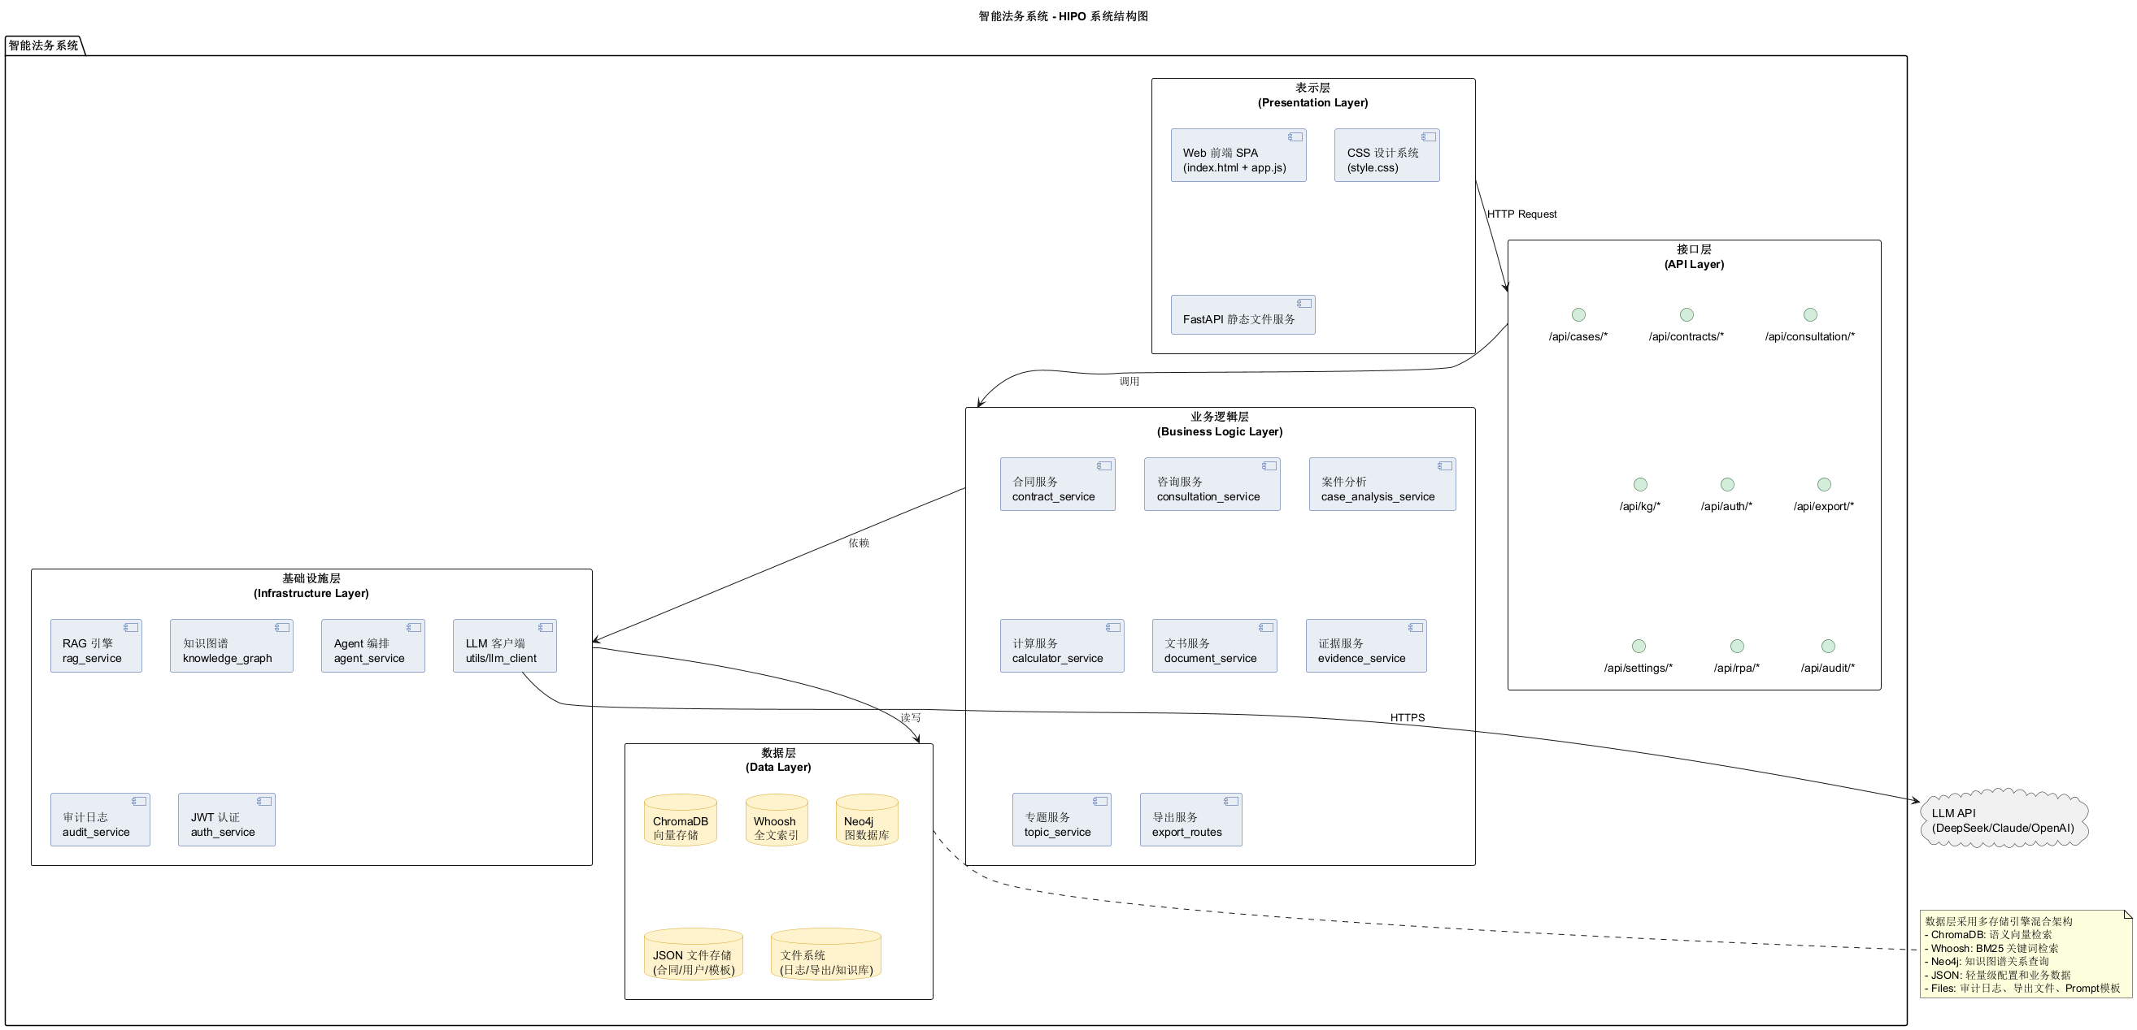
图1-1 智能法务系统四层架构图

相关开发工具简介
本系统的开发涉及前后端多种技术工具和框架的协同使用，以下对核心技术工具进行简要介绍。
Python 3.11：作为系统的主要开发语言，Python以其简洁的语法和丰富的生态为快速开发提供了基础。3.11版本在性能方面较之前版本有显著提升，特别是在异步IO操作方面。本系统选择了Python的异步编程模型（async/await），以充分利用FastAPI框架的高并发处理能力。
FastAPI：现代、高性能的Python Web框架，基于Starlette和Pydantic构建。FastAPI具有以下突出优势：一是原生支持异步处理，能够高效处理大量并发请求；二是基于Python类型提示的自动数据验证和序列化；三是自动生成交互式OpenAPI（Swagger）文档，极大地方便了前后端联调；四是性能接近Node.js和Go，在Python Web框架中名列前茅。本系统中所有API路由均使用FastAPI的APIRouter机制实现模块化组织。
LangGraph：LangChain生态中的有状态多Actor编排框架，专为构建复杂的Agent工作流而设计。LangGraph以有向图的形式建模Agent之间的协作关系，支持条件分支、循环和状态传递。本系统采用LangGraph的Supervisor模式，由一个Supervisor节点负责分析用户意图并将任务路由到四个专业Agent节点（合同Agent、咨询Agent、RPA Agent、知识图谱Agent），实现了灵活的多Agent协作架构。
Neo4j：业界领先的原生图数据库，采用属性图模型存储数据。与传统关系型数据库不同，Neo4j以节点和关系作为一等公民，特别适合存储和查询法律领域的复杂实体关系（如法条引用、判例关联、案件追溯等）。Neo4j使用Cypher作为查询语言，其声明式语法使复杂的图遍历查询变得直观简洁。本系统在Neo4j不可用时自动降级，不影响核心业务功能。
ChromaDB：开源的向量数据库，专为AI应用场景设计。ChromaDB能够存储和检索高维向量嵌入，支持余弦相似度等语义相似度度量。本系统使用ChromaDB存储法律知识库的文本嵌入向量，为法律咨询模块提供语义级检索能力。ChromaDB采用本地持久化存储，无需额外部署服务。
Pydantic：Python数据验证库，使用类型注解定义数据模型，自动完成输入验证和序列化。FastAPI深度集成Pydantic，使得请求参数校验、响应格式定义和OpenAPI文档生成完全自动化。本系统所有API的请求和响应模型均使用Pydantic的BaseModel定义。
JWT（JSON Web Token）：开放标准（RFC 7519），用于在各方之间安全传输JSON对象。本系统使用JWT实现无状态用户认证，token包含用户身份和角色信息，通过HS256算法签名。认证中间件自动从请求头提取token、验证签名并注入当前用户信息到路由处理函数。

可行性分析
本章将对智能法务系统进行可行性分析，旨在从技术、经济、操作、法律、社会五个维度，论证项目的可实施性。

技术可行性
本系统所依赖的核心技术均已发展成熟，具备充分的实施条件。
当前大语言模型技术已进入稳定应用阶段。GPT-4系列、Claude系列、Gemini系列以及deepseek等模型均已提供成熟的API服务。在法律文本处理方面，GPT-4和deepseek在统一律师资格考试中的表现已超过通过门槛，Claude 3.5 Sonnet在长文本理解和法律文档分析方面表现优异。这些模型支持最大200K token的上下文窗口，足以一次性处理普通合同文档，为系统的合同审查和法律咨询功能提供了坚实的技术基础。
在智能体框架方面，智能体框架生态完善。LangChain、LangGraph、AutoGen等Agent框架已发展成熟，提供了丰富的工具调用、记忆管理和任务规划能力。其中LangGraph特别适合合同审查等需要多步骤、有条件分支的复杂工作流，支持有状态、循环和多Agent协作。这些框架可大幅降低智能体开发复杂度，使系统能够快速实现合同自动化审查、多轮法律咨询等核心功能。
在知识图谱与检索技术方面，本系统使用的Neo4j作为图数据库的行业标准，提供了成熟的Cypher查询语言和可视化工具，法律知识图谱的构建已有大量学术研究和工业实践可供参考，可实现高效的法律文档语义检索和相似案例推荐。
在开发环境方面，本系统采用Python FastAPI加LangChain作为后端框架，Vue3和React作为前端框架，均为成熟的开源技术栈。
综上所述，本系统所依赖的核心技术均已成熟可用，工具链完善，技术可行。

经济可行性
本系统的开发和运营成本可控，预期经济效益显著。
在开发成本方面，系统开发周期约为三个月，需要配备两名后端开发工程师、一名前端开发工程师和一名AI工程师，人力成本约十八万元。开发测试期间的云服务器资源和LLM API调用费用约八千元，加上域名和SSL证书等杂项，项目总投资约十九万元。

在运营成本方面，系统上线后每月云服务器费用约两千元，云数据库费用约八百元，对象存储费用约五百元，LLM API调用费用按日均一千次估算约五千元，月运营成本合计约八千三百元，年运营成本约十万元。
在收益预期方面，系统可通过多种方式产生经济效益。面向律师事务所和中小企业，可按年费五千至两万元提供合同审查和法律咨询API服务，服务五十家企业即可实现年收入二十五万至一百万元。面向普通用户，可采用免费基础服务加高级功能付费模式，高级功能按年费九十八至一百九十八元估算，一万付费用户即可实现年收入一百至两百万元。此外，对于使用系统的律师事务所，合同审查效率提升三至五倍，相当于每年节约二十至三十万元的人力成本。
综合来看，项目开发投资约十九万元，年运营成本约十万元，预期年收益可达五十至两百万元，投资回收期约六至十二个月，经济可行。

操作可行性
本系统针对三类用户设计差异化交互界面，各类用户均能在合理学习成本内熟练使用。
普通用户的技术素养一般，但熟悉智能手机和浏览器的基本操作。系统为其设计了对话式交互界面，用户像与律师聊天一样输入问题即可获得解答，关键术语提供通俗解释，支持语音输入降低打字门槛，同时提供常见问题快捷入口。这种设计使得普通用户无需任何培训即可上手使用。
专业法律人士的技术素养较高，熟悉各类办公软件和法律专业软件。系统为其设计了专业化界面，提供仪表盘集中展示待处理任务，支持键盘快捷键提升操作效率，支持批量合同审查和多种格式导出。专业用户仅需短时间的熟悉即可掌握系统操作。
超级管理员具备IT运维能力，系统为其提供可视化监控仪表盘，支持一键模型切换和A/B测试配置，提供操作日志的全文检索和审计功能。完善的文档和监控工具使得管理员能够轻松完成系统运维任务。
此外，系统上线前将组织专业用户和管理员进行线下培训并提供操作手册，上线初期在系统内嵌入新手引导和视频教程，持续通过邮件推送新功能通知。综上所述，系统交互设计贴合各类用户的使用习惯，操作可行。

法律与合规可行性
本系统在设计层面充分考虑了法律法规要求，可在合规框架内安全运行。
在数据安全与隐私保护方面，系统严格遵守《个人信息保护法》和《数据安全法》的要求。注册登录时，系统仅收集用户手机号等必要信息。法律文档按敏感度分级存储，所有数据均存储在国内云服务商提供的服务器上，确保数据不离境。用户上传的文档仅用于本次服务，系统承诺不用于模型训练。
在生成式人工智能合规方面，系统遵循《生成式人工智能服务管理暂行办法》的要求。所有AI生成的内容均明确标注“由AI生成，仅供参考”，系统在显著位置声明不构成正式法律意见，并引导用户对于重大法律事务咨询持证律师。系统提供用户反馈通道，支持对AI生成内容进行投诉和复核。
在风险规避方面，系统设置了转人工功能，当用户问题超出AI能力范围或用户明确要求时，可转接专业法律人士提供服务。对于敏感数据，系统支持私有化部署方案或使用国内合规的LLM服务。通过上述合规设计和法律声明，系统可在法律框架内安全运营，法律可行。

社会可行性
本系统具有积极的社会价值，符合国家数字法治建设方向。
我国基层法律服务资源分布不均，偏远地区民众获取专业法律咨询困难，全国约百分之六十的律师集中在一线城市。本系统可突破地域限制，以极低边际成本服务海量用户，普通用户只需一部智能手机即可获得初步的法律指引，有助于降低法律服务门槛，促进普惠法律的实现。
我国中小企业数量超过五千二百万家，但绝大多数缺乏专职法务人员，在合同签订、劳动用工、知识产权保护等方面存在大量法律风险。本系统可为中小企业提供低成本、标准化的合同审查和合规指导，降低企业经营风险，服务实体经济健康发展。
本系统的建设符合数字法治政府的国家政策方向，通过人工智能技术推动法律服务的智能化、标准化，有助于减少因个体经验差异导致的服务质量波动。普通民众对免费或低成本的即时法律咨询具有强烈需求，律师和法务群体看到AI作为效率工具带来的价值后接受度将逐步提升，司法行政部门对法律智能化持支持态度。
综上所述，系统具有积极社会价值，符合政策导向，社会可行。

结构化分析
本章将从组织结构、业务流程、数据流程三个维度对智能法务系统进行深入分析，并在此基础上构建新系统的逻辑模型。

组织结构分析
智能法务系统的用户组织采用基于角色的层级授权模型（RBAC）。系统定义了四类核心角色：系统管理员（Admin）、法务人员（Legal）、业务人员（Business）和审计员（Auditor）。此外，未登录用户作为匿名角色访问有限的系统功能。
角色之间采用层级继承机制：管理员继承法务人员的全部权限并附加系统配置和用户管理能力；法务人员继承业务人员的权限并附加合同审查、案件分析、知识图谱查询等专业功能；审计员独立于上述层级，仅拥有审计日志和合规报告的查看权限。这种设计既保证了权限管理的简洁性，又确保了敏感操作的适当隔离。
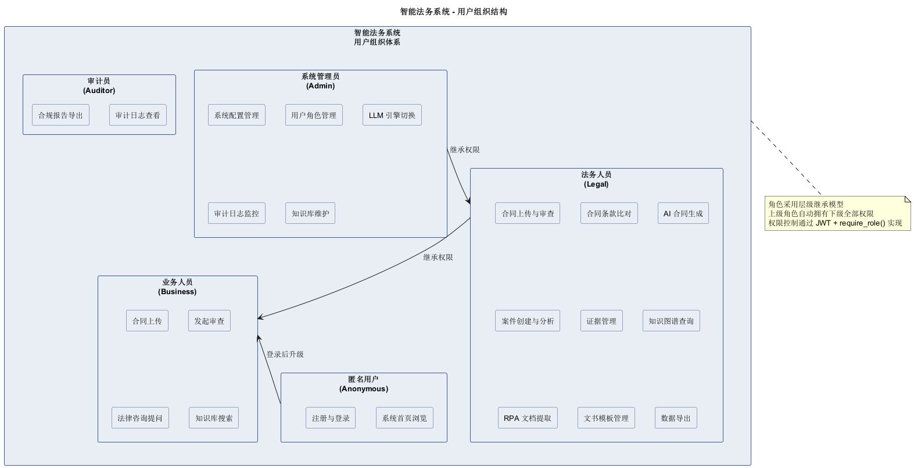
图3-1 用户组织结构图

业务流程分析
本系统的核心业务流程涵盖合同管理与法律咨询两大主线。以下从用户视角和系统视角分别描述典型的业务处理流程。
合同审查业务是系统最核心的功能流程。首先，业务人员上传合同文件并填写基本信息（合同类型、甲乙方等）。系统接收后自动进行条款解析，将合同文本按条款结构拆分为独立的Clause对象。法务人员随后发起AI审查请求，系统调用ContractAgent执行审查流程：构建审查Prompt→调用LLM API→解析审查结果为结构化数据（风险分级、法律依据、修改建议）→更新合同状态为"已审查"→记录审计日志。最终，法务人员查看审查报告并决定采纳建议或重新审查。整个过程实现了从人工逐条审查到AI批量辅助的效率提升。
法律咨询业务体现了RAG增强生成的优势。用户以自然语言输入法律问题，系统通过HybridRetriever执行混合检索：一方面通过ChromaDB进行语义向量检索，另一方面通过Whoosh进行BM25关键词检索，两种检索结果经加权合并和去重排序后，作为上下文注入LLM的Prompt。LLM基于注入的法条和判例信息生成具有引用依据的法律意见，有效降低了幻觉风险。
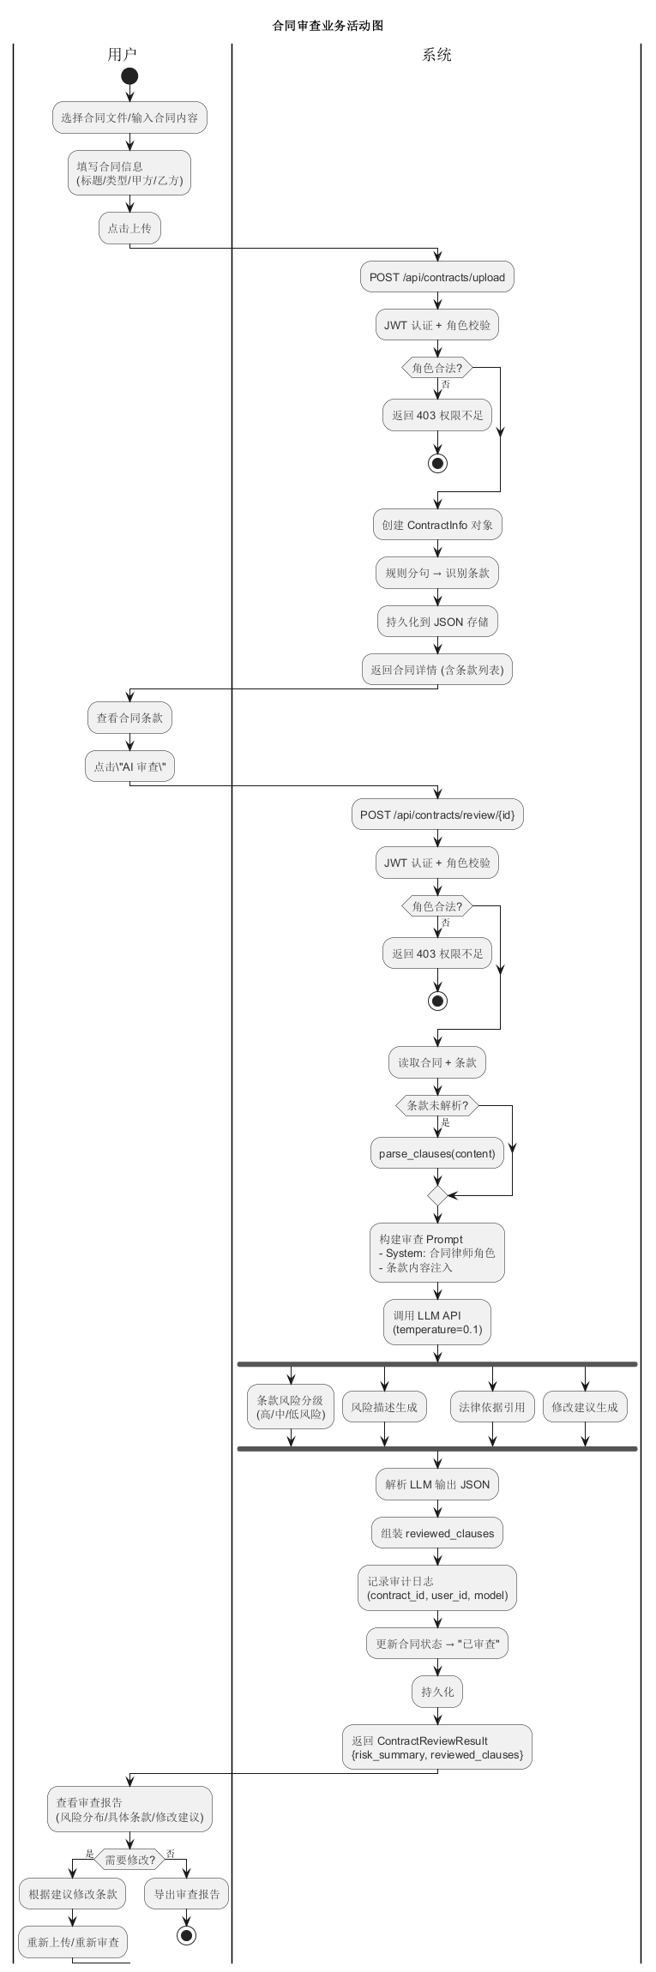
图3-2 核心业务流程图

数据流程分析
数据流程分析（DFD）关注系统中数据的产生、流动、处理和存储。以下从顶层和一级两个层次描述系统的数据流程。
在顶层（上下文图），系统与三个外部实体交互：用户向系统输入合同文本、法律问题和案件信息，系统向用户输出审查报告、法律意见和分析结果；LLM API接收系统发送的Prompt和上下文，返回AI生成结果；Neo4j接收Cypher查询语句，返回图谱实体和关系数据。系统内部与七个数据存储交互：合同库、知识库（ChromaDB+Whoosh）、用户库、审计日志、案件库、文书模板库和咨询历史。
在一级数据流中，合同审查流程的数据流为：用户上传合同→合同服务写入合同库→Agent读取合同→Agent调用LLM API（外部）→API返回审查结果→Agent解析结果→审计日志记录→合同库更新状态→结果返回用户。法律咨询流程的数据流为：用户提问→咨询Agent触发混合检索→检索器查询ChromaDB（语义）和Whoosh（关键词）→合并检索结果→Agent构建增强Prompt→调用LLM API→LLM返回答案→审计记录→答案写入咨询历史→返回用户。
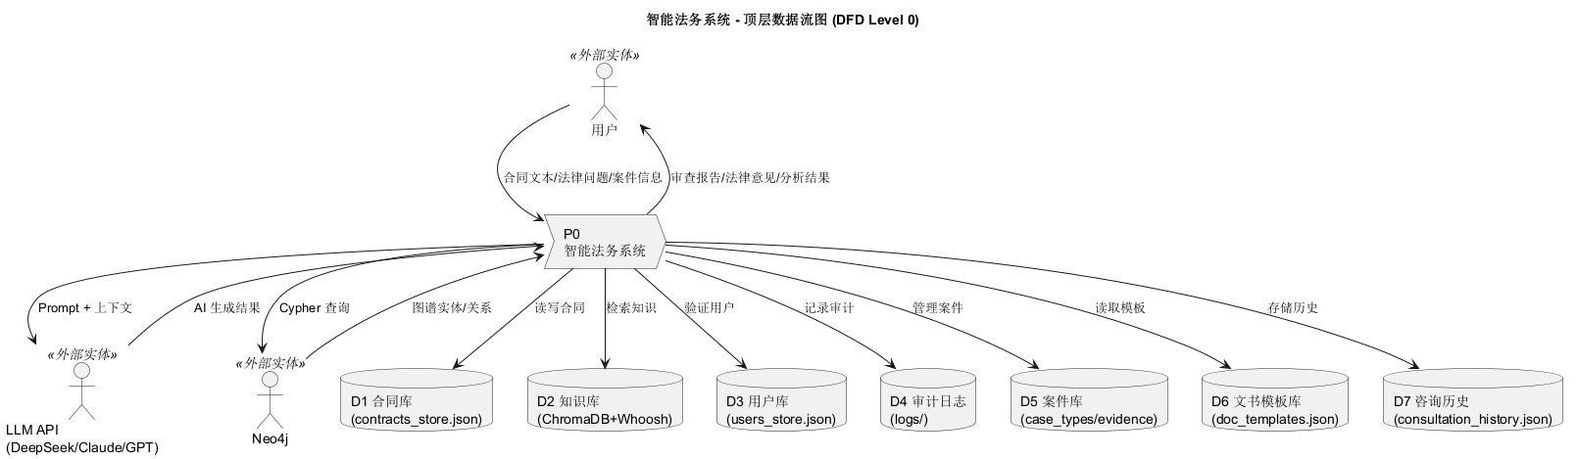
图3-3 顶层数据流图 (DFD Level 0)

新系统逻辑模型
基于上述结构化分析，新系统的逻辑模型可以概括为"一个中心、两条主线、三类用户、四层架构"。"一个中心"指以LLM能力中心，所有智能功能（审查、咨询、分析、生成）均围绕LLM API调用展开；"两条主线"指合同管理和法律咨询两条核心业务流程；"三类用户"指普通用户（含业务人员）、专业法务人员和管理员三类差异化角色；"四层架构"指表示层、业务逻辑层、基础设施层和数据层的分层设计。
新系统在数据存储方面采用混合持久化策略：结构化业务数据（合同、用户、案例）使用JSON文件存储以保证轻量级部署；法律知识库采用ChromaDB向量存储和Whoosh全文索引双引擎支持混合检索；知识图谱数据使用Neo4j图数据库存储以支持复杂关系查询；审计日志采用追加写入（append-only）的文件存储以保障不可篡改性。
新系统在安全方面建立了多层防护：网络层由CORS中间件控制跨域访问；认证层由JWT Token实现无状态身份验证；授权层由角色门禁函数（require_role）实现细粒度权限控制；审计层由全链路审计日志记录所有AI决策过程的输入输出和模型参数。

结构化设计

系统结构设计
系统结构设计遵循"高内聚、低耦合"原则，将系统划分为14个功能模块。每个模块具有明确的职责边界和接口规范。模块间的通信通过两种机制实现：同层模块之间通过Python的import机制直接调用（如consultation_service引用rag_service）；跨层模块之间通过FastAPI的依赖注入机制调用（如路由层通过Depends注入认证中间件）。
系统采用"路由→服务→代理"（Routes→Service→Agent）三层模块内部结构。路由层（routes.py）负责HTTP请求接收、参数校验和响应格式化；服务层（service.py）负责业务逻辑编排、数据持久化和缓存管理；代理层（agent.py或retriever等）负责与LLM、数据库等外部资源的具体交互。这种结构保证了关注点分离，各层可以独立测试和替换。例如，变更LLM提供商只需修改agent层的LLMClient配置，不影响上层业务逻辑。

数据库设计
本系统采用多存储引擎混合架构，根据不同数据的特性选择最适合的存储方案。以下对各数据存储进行详细说明。
合同数据存储（contracts_store.json）：采用JSON文件格式，以contract_id为键，存储ContractInfo对象的完整序列化数据。每条记录包含合同基本信息、条款列表（ClauseInfo数组）、审查状态和创建/更新时间戳。选择JSON而非关系型数据库的理由是：合同数据为文档型，字段可变（不同合同类型的条款结构不同），JSON Schema-less的特性恰好适应这种灵活性。同时，JSON文件便于备份、迁移和版本管理。
用户数据存储（users_store.json）：存储用户认证信息，包括user_id、username、password_hash（SHA256哈希）、role枚举值和created_at时间戳。密码以哈希形式存储，原始密码不落盘。用户量级预期在千级以内，JSON文件完全满足性能需求。
知识库存储（ChromaDB + Whoosh双引擎）：ChromaDB存储法律条文和判例文档的文本嵌入向量，支持基于余弦相似度的语义检索，是混合检索的语义通道。Whoosh基于BM25算法构建全文索引，支持精确的关键词匹配，是混合检索的精确通道。双引擎互补：ChromaDB擅长理解语义相似性（如"解雇"和"解除劳动合同"在语义上接近），Whoosh擅长精确匹配（如法规编号"劳动合同法第39条"的精确查找）。检索结果经加权合并（语义权重0.7，关键词权重0.3），取top_k=10返回。
知识图谱存储（Neo4j）：采用属性图模型存储法律实体和关系。节点类型包括法规、法条、判例、法院、当事人、案由、合同类型、法律概念等8种；关系类型包括引用、援引、变更、推翻、适用、涉及、属于、相关、前置、后置、包含、细化等12种。Cypher查询支持图遍历、路径探索和子图匹配等复杂操作，特别适合判例关系追溯这类需要多层关系导航的场景。Neo4j不可用时系统自动降级，仅知识图谱相关功能不可用，不影响核心的合同审查和法律咨询功能。
审计日志存储（logs/）：采用追加写入（append-only）的文件存储模式，每条日志为一行JSON，每日一个日志文件。追加写入模式保证了日志的不可篡改性（无法删除或修改已写入的记录），配合SHA256脱敏处理敏感信息，满足合规审计对数据完整性和不可否认性的要求。
以下为系统主要数据结构的定义：
ContractInfo（合同信息）：contract_id (string, PK), title (string), contract_type (enum: 买卖/租赁/服务/劳动/借款/其他), content (string), party_a (string), party_b (string), clauses (array[ClauseInfo]), review_status (enum: 未审查/审查中/已审查/已导出), created_at (datetime), updated_at (datetime)。
ClauseInfo（条款信息）：clause_number (string), content (string), risk_level (enum: high/medium/low/none), risk_analysis (string), law_basis (string), suggestion (string)。
UserInfo（用户信息）：user_id (string, PK), username (string, unique), password_hash (string), role (enum: admin/legal/business/auditor), display_name (string), created_at (datetime)。
ConsultationHistory（咨询历史）：id (string, PK), question (string), summary (string), user_id (string), created_at (datetime)。
CaseInfo（案件信息）：case_id (string, PK), case_type (string), title (string), description (string), parties (array), evidence (array), status (string), created_at (datetime)。
AuditLog（审计日志）：audit_id (string, PK), timestamp (datetime), user_id (string), task_type (string), model (string), input_summary (string), output_summary (string), token_count (int), latency_ms (int)。

代码设计
系统采用模块化代码组织方式，每个功能模块拥有独立的目录，包含routes.py（路由定义）、service.py（业务逻辑）、agent.py（AI代理）和models.py（Pydantic数据模型）四个核心文件。以下以合同服务模块为例说明代码组织规范。
路由层（contract_service/routes.py）：使用FastAPI的APIRouter定义RESTful端点。每个端点包含路径装饰器（@router.post/get/delete）、响应模型声明（response_model）和依赖注入（Depends）。路由函数只负责参数接收、调用服务层和返回响应，不包含业务逻辑。
示例代码结构： @router.post("/review/{contract_id}", response_model=ContractReviewResult) async def review_contract( contract_id: str, current_user: dict = Depends(require_role("admin", "legal")) ): contract = contract_service.get_contract(contract_id) if not contract: raise HTTPException(status_code=404, detail="合同不存在") reviewed_clauses, suggestions = await contract_agent.review_contract(...) return contract_service.build_review_result(...)
服务层（contract_service/service.py）：封装业务逻辑，包括CRUD操作、条款解析规则、数据持久化和结果组装。服务层通过类方法组织，通过模块级单例暴露接口。数据持久化采用"读时加载，写时保存"的懒加载策略，以JSON文件为持久化介质。
代理层（contract_service/agent.py）：封装与LLM的交互逻辑，包括Prompt模板的加载和填充、LLM调用的参数配置（temperature=0.1以减少随机性）、输出格式的约束和解析（要求LLM返回结构化JSON）。代理层通过审计日志记录每次LLM调用的完整上下文。
数据模型层（contract_service/models.py）：使用Pydantic的BaseModel定义所有请求和响应的数据结构。通过Field装饰器声明验证规则（如min_length、默认值），通过Enum定义枚举类型（如RiskLevel、ContractType）。Pydantic自动生成的JSON Schema同时作为OpenAPI文档的数据模型描述。

处理流程设计
系统的处理流程设计遵循异步事件驱动模型。FastAPI基于Python的asyncio实现异步请求处理，当一个HTTP请求到达时，框架从线程池中分配协程处理，不会阻塞其他请求的处理。这种设计使得系统能够在等待LLM API响应（通常需要2-10秒）期间继续处理其他用户的请求。
以法律咨询请求的处理流程为例：用户发送POST /api/consultation/ask → FastAPI接收请求并解析为AskRequest对象 → 认证中间件从Authorization头提取JWT Token并验证 → 角色门禁检查用户权限 → 路由函数调用consultation_agent.ask() → Agent内部依次执行：HybridRetriever.search()进行RAG检索（并行执行ChromaDB语义检索和Whoosh关键词检索）→ 合并检索结果 → 构建增强Prompt → llm_client.generate()调用LLM API → 解析LLM响应 → audit_logger.log_consultation()记录审计日志 → 返回结果 → 添加到咨询历史。
对于Agent编排请求的处理流程：用户输入进入AgentOrchestrator.run() → 构建初始AgentState → graph.ainvoke()启动LangGraph状态图 → Supervisor节点调用LLM分析意图 → 条件路由到对应的专业Agent节点 → Agent节点执行具体任务 → 设置finished=True → 图执行结束 → 返回最终结果。整个编排流程在单次请求中同步完成，用户请求等待所有Agent节点执行完毕后获得结果。

输入输出与用户界面设计
系统前端采用单页应用（SPA）设计，核心界面包括首页仪表盘、案件中心、案情分析、合同管理、法律咨询、文书模板、计算工具、证据管理、知识图谱、审计日志、RPA自动化和系统设置等12个功能页面。界面采用左侧导航栏+右侧内容区的经典布局，导航栏支持折叠，移动端适配响应式布局。
设计系统采用CSS自定义属性实现主题化，定义了统一的设计令牌（Design Tokens）：主色调为专业蓝色系（#3B5998），风险等级使用红/橙/绿色分级指示，字体系统采用系统默认字体栈确保跨平台一致性。交互设计遵循"渐进式披露"原则：常用功能直接暴露，高级功能通过折叠面板或二级页面呈现。
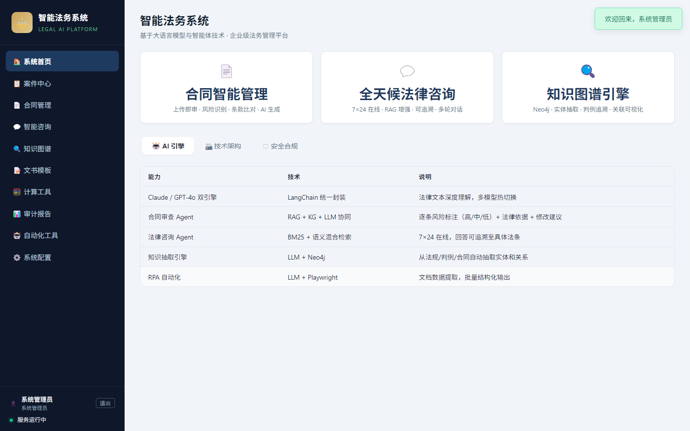
图4-1 系统首页仪表盘
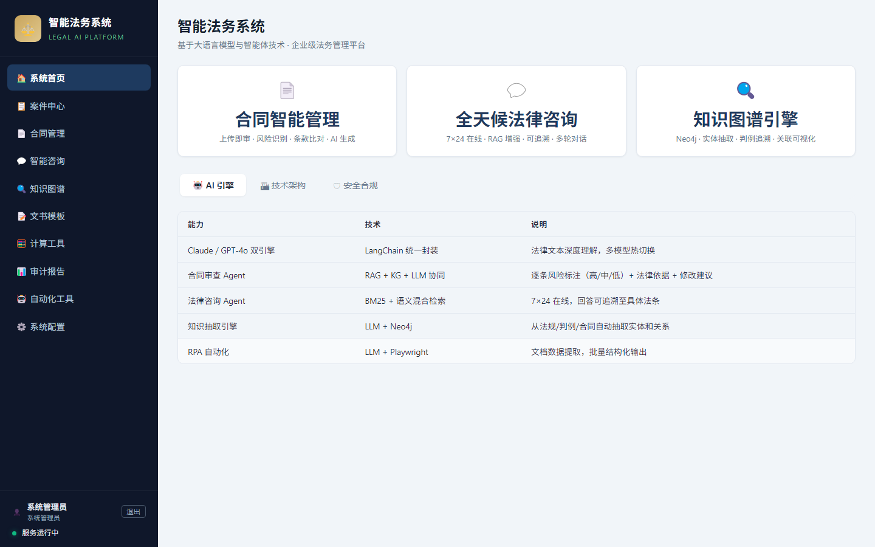
图4-2 合同管理界面

图4-3 法律咨询界面

图4-4 知识图谱查询界面

物理配置方案设计
本系统支持两种部署方案：轻量级单机部署（适合开发和小规模使用）和生产级云部署（适合大规模服务）。
轻量级单机部署方案（当前实施）： - 应用服务器：1台（Windows/Linux），4核CPU/8GB RAM/50GB SSD即可满足日常运行需求 - 软件环境：Python 3.11+，无需额外Web服务器（FastAPI内置uvicorn） - 数据库：Neo4j通过Docker容器运行（可选），ChromaDB和Whoosh使用本地文件存储 - LLM服务：通过HTTPS调用云端API（DeepSeek/Claude/GPT），无需本地GPU - 首次启动需下载BGE嵌入模型（约1.3GB），之后秒加载 - 总成本：仅需一台普通PC或云服务器（约200元/月）+ LLM API调用费用
生产级云部署方案（推荐扩展方案）： - 应用层：2台及以上云服务器组成集群，通过Nginx反向代理实现负载均衡 - 容器化：使用Docker Compose编排所有服务（FastAPI、Neo4j、ChromaDB） - 数据库：Neo4j使用独立服务器或AuraDB云服务；引入Redis作为缓存层，缓存高频查询的LLM响应和RAG检索结果 - 存储：合同文件使用对象存储（如阿里云OSS）；审计日志接入ELK（Elasticsearch + Logstash + Kibana）进行集中管理和可视化 - 安全：启用HTTPS（Let's Encrypt免费证书）；配置WAF（Web应用防火墙）防护常见Web攻击 - 监控：接入Prometheus+Grafana进行服务监控和告警 - 总成本：约2000-5000元/月，可支撑日均万次以上的咨询请求

用例建模

用例分析
本系统通过用例分析识别了四类主要参与者（Actor）和二十余个核心用例（Use Case）。参与者包括：匿名用户（未登录访客）、业务人员（Business）、法务人员（Legal）、管理员（Admin）和审计员（Auditor），角色之间采用层级继承关系。外部系统参与者包括LLM引擎（DeepSeek/Claude/GPT-4o）和Neo4j图数据库。
核心用例按功能域组织为九个包：合同管理包包含上传合同、AI审查、条款比对、合同生成和查看详情五个用例；法律咨询包包含法律问答、知识搜索和咨询历史三个用例；案件中心包包含案件创建、案件分析和证据管理三个用例；知识图谱包包含实体搜索、关系追溯和统计查看三个用例；此外还有文书模板、计算工具、RPA自动化、专题库和系统管理等功能包。
用例与参与者之间的关联关系体现了系统的权限设计：业务人员可访问合同上传、查看和基础咨询功能；法务人员在业务人员基础上增加了AI审查、比对、生成、案件分析和图谱查询等专业功能；管理员拥有全部权限，特别是系统配置和用户管理；审计员仅能查看审计日志。LLM引擎作为外部系统参与者，与AI审查、合同生成、法律咨询和案件分析四个用例存在<<调用>>依赖关系。
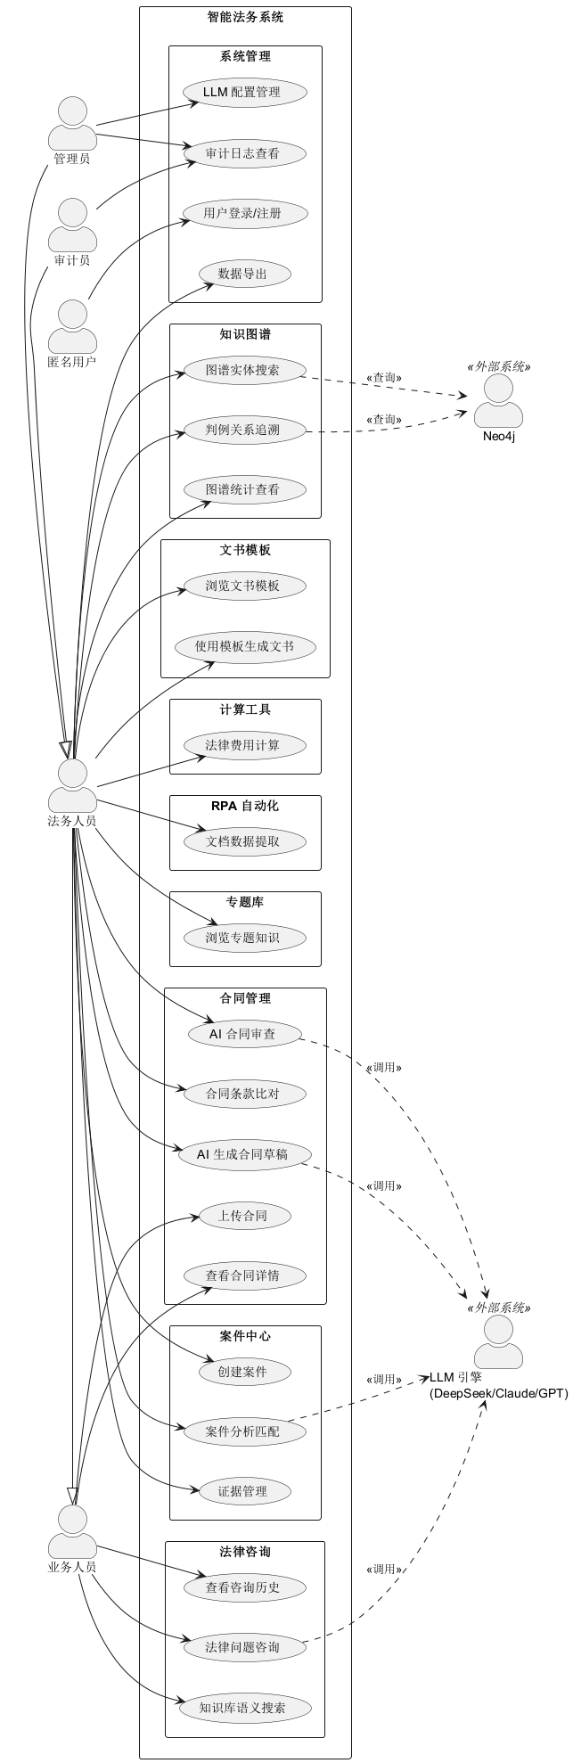
图5-1 智能法务系统用例图

绘制用例图

图5-1 智能法务系统用例图

静态建模

识别对象类
基于用例分析和领域驱动设计（DDD）原则，本系统从问题域中识别出以下核心对象类：
配置类（Settings）：作为全局单例，管理应用的所有配置项。包含LLM提供商选择、模型参数、数据库连接信息、JWT密钥和文件路径等属性。通过@property提供派生属性（如llm_model根据LLM_PROVIDER返回当前使用的模型名）。
用户类（User）：对应系统用户实体。核心属性包括user_id（唯一标识）、username（登录名）、password_hash（密码哈希值）、role（角色枚举）和created_at（注册时间）。关联的JWTToken类管理认证令牌的生成和验证。
合同类（ContractInfo）：对应系统中的合同实体。包含合同元信息（标题、类型、甲乙方）、合同全文（content）、解析后的条款列表（clauses: list[ClauseInfo]）和审查状态。ClauseInfo是合同类的组成类，描述单个条款的审查结果，包括风险等级（risk_level: high/medium/low/none）、风险分析、法律依据和修改建议。
检索类（HybridRetriever）：封装混合检索引擎。管理ChromaDB向量存储和Whoosh全文索引两个搜索通道。核心方法包括index_documents()（构建双引擎索引）和search()（执行混合检索并返回格式化结果）。
编排器类（AgentOrchestrator）：基于LangGraph的Supervisor模式实现。内部管理一个StateGraph实例，包含supervisor、contract_agent、consultation_agent、rpa_agent和kg_agent五个节点。通过run()方法接收用户输入并返回最终结果。
LLM客户端类（LLMClient）：统一封装多LLM提供商的API调用。根据配置动态选择底层调用函数（_generate_claude/_generate_deepseek/_generate_openai），对外暴露统一的generate()、embed_query()接口。支持temperature、max_tokens等参数的全局和单次覆盖。

识别属性
本节对核心类的关键属性进行详细说明，特别是影响系统行为的业务属性和约束规则。
ContractInfo.review_status：定义合同的审查生命周期状态，取值范围为"未审查"、"审查中"、"已审查"、"已导出"。该属性影响前端界面的显示（如状态标签颜色）和可执行操作（如"已审查"状态下才能导出报告）。
ClauseInfo.risk_level：核心业务属性，定义了四个风险等级。RiskLevel.HIGH（高风险）通常对应违反强制性法律规定的条款，如排除法定权利、设定不合理违约金等；RiskLevel.MEDIUM（中风险）对应可能产生争议或存在模糊表述的条款；RiskLevel.LOW（低风险）对应有轻微瑕疵但不影响效力的条款；RiskLevel.NONE（无风险）对应合法合规的条款。风险等级直接决定前端的高亮颜色（红/橙/黄/绿）和审查报告的严重程度排序。
AgentState.task_type：定义Agent编排的任务分类，取值范围为"contract_review"、"consultation"、"rpa"、"kg_query"。该属性由Supervisor节点通过LLM意图分析填充，决定后续的条件路由目标。
Settings.LLM_PROVIDER：全局LLM引擎选择开关，支持"claude"、"deepseek"、"openai"三种取值。该属性可通过前端设置页面动态修改（通过POST /api/settings/api-keys接口），修改后立即生效，无需重启服务。
HybridRetriever.hybrid_weight：混合检索的语义权重参数（0-1），默认值0.7。值越高越偏向语义检索结果，值越低越偏向关键词精确匹配。该参数可根据不同应用场景调整：法律条文查准场景可降低权重以强调精确匹配，法律咨询查全场景可提高权重以纳入语义相近的法条。

绘制类图
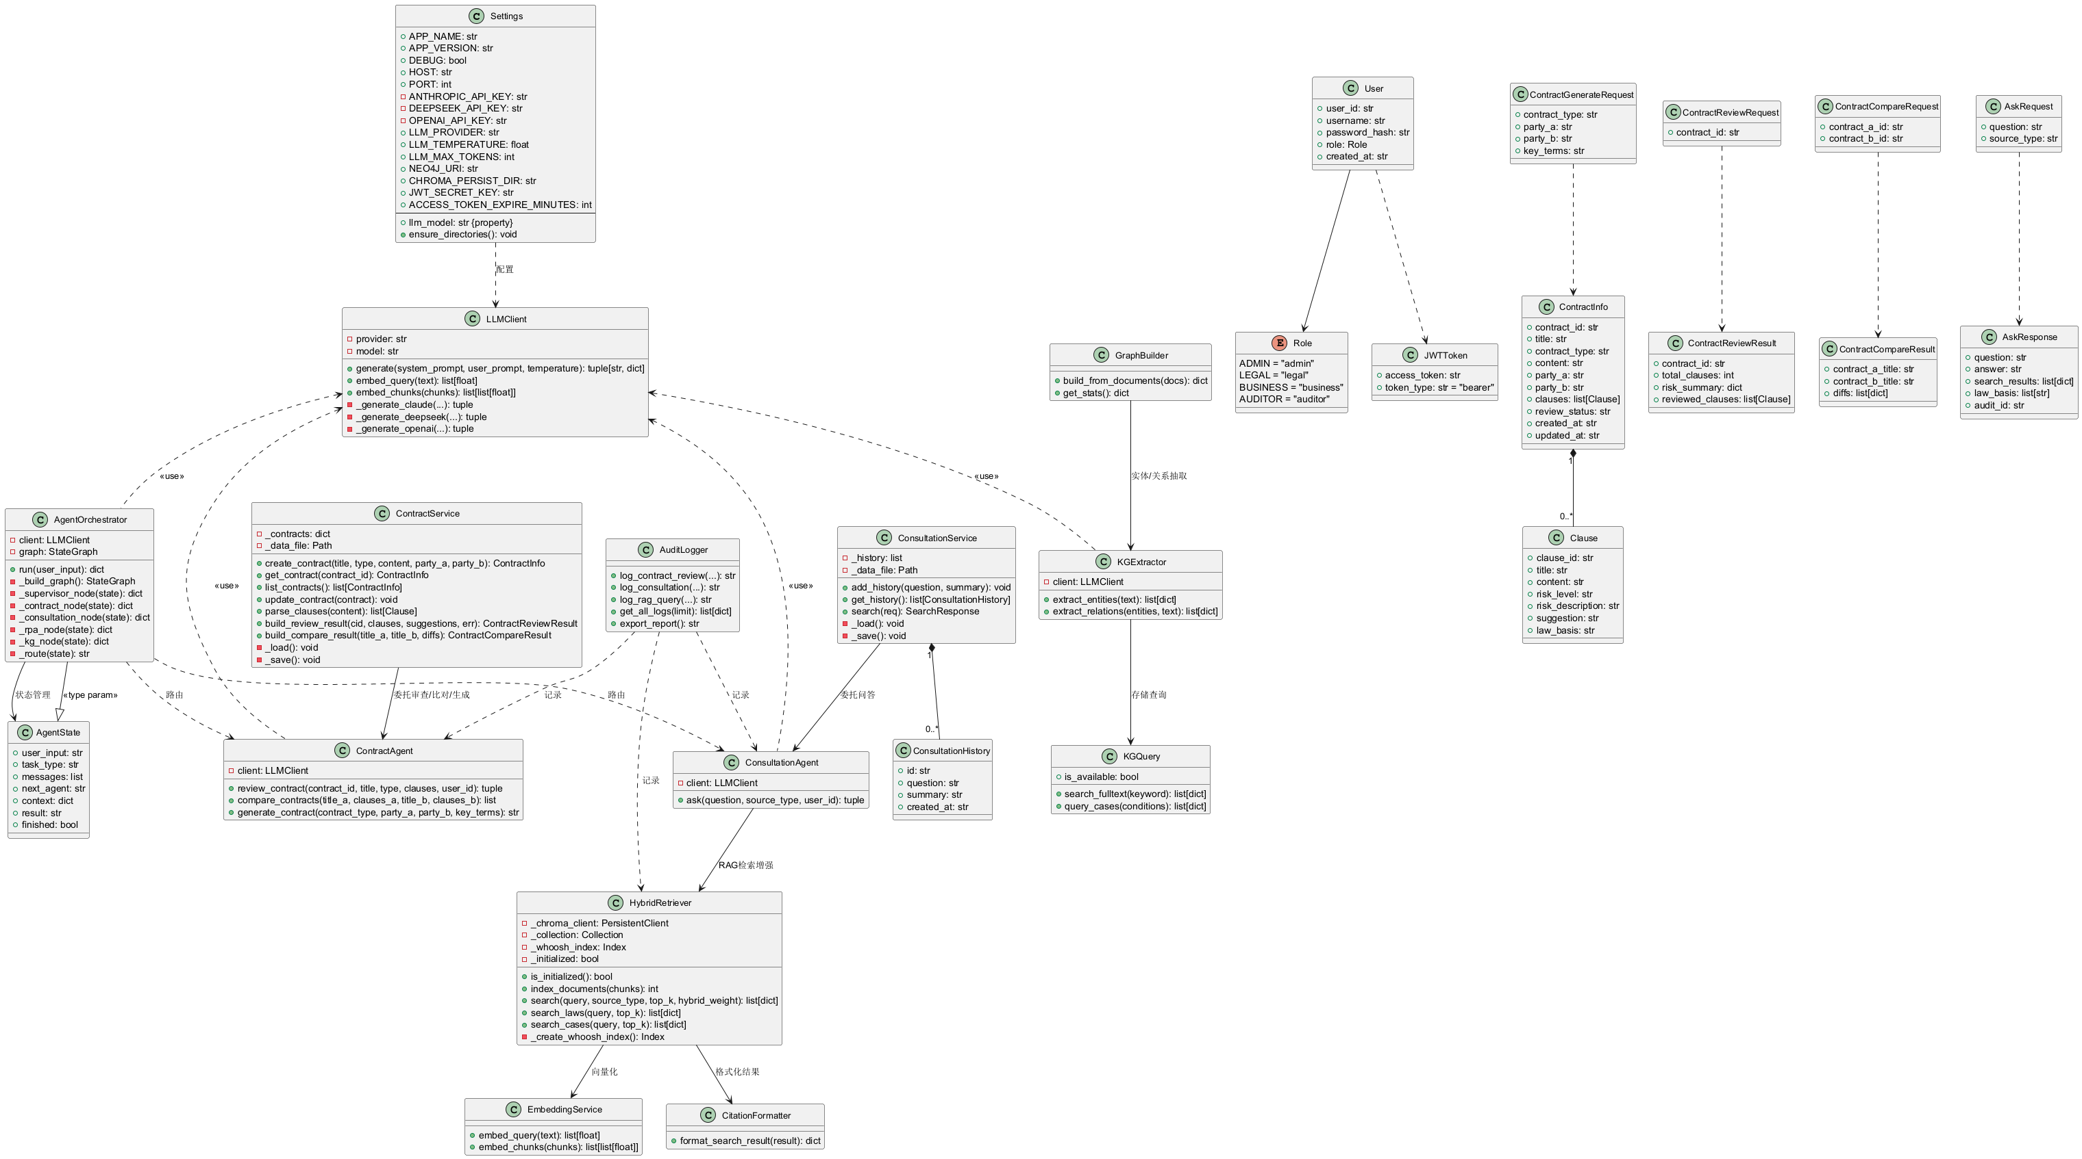
图6-1 智能法务系统类图

动态建模

绘制顺序图
顺序图描述了系统中对象之间交互的时间顺序。本系统针对核心业务场景绘制了三张顺序图。
合同审查顺序图展示了从用户上传合同到获得审查报告的完整消息传递链路。参与者包括法务人员（Actor）、FastAPI路由层、ContractService、ContractAgent、LLMClient、AuditLogger、合同存储（Database）和LLM API（外部）。主要消息流为：用户上传合同→路由验证JWT→服务层创建合同并持久化→解析条款→用户发起审查→代理层调用LLM→LLM返回审查JSON→代理层解析并记录审计→更新合同状态→返回审查结果。
法律咨询顺序图展示了RAG增强问答的完整流程。核心特点在于混合检索的并行执行：HybridRetriever同时向ChromaDB发起语义向量检索和向Whoosh发起BM25关键词检索，两个通道并行执行以减少用户等待时间。检索结果经加权合并后注入LLM的Prompt，最终生成的回答包含具体的法律依据引用，用户可追溯每条建议的法条来源。
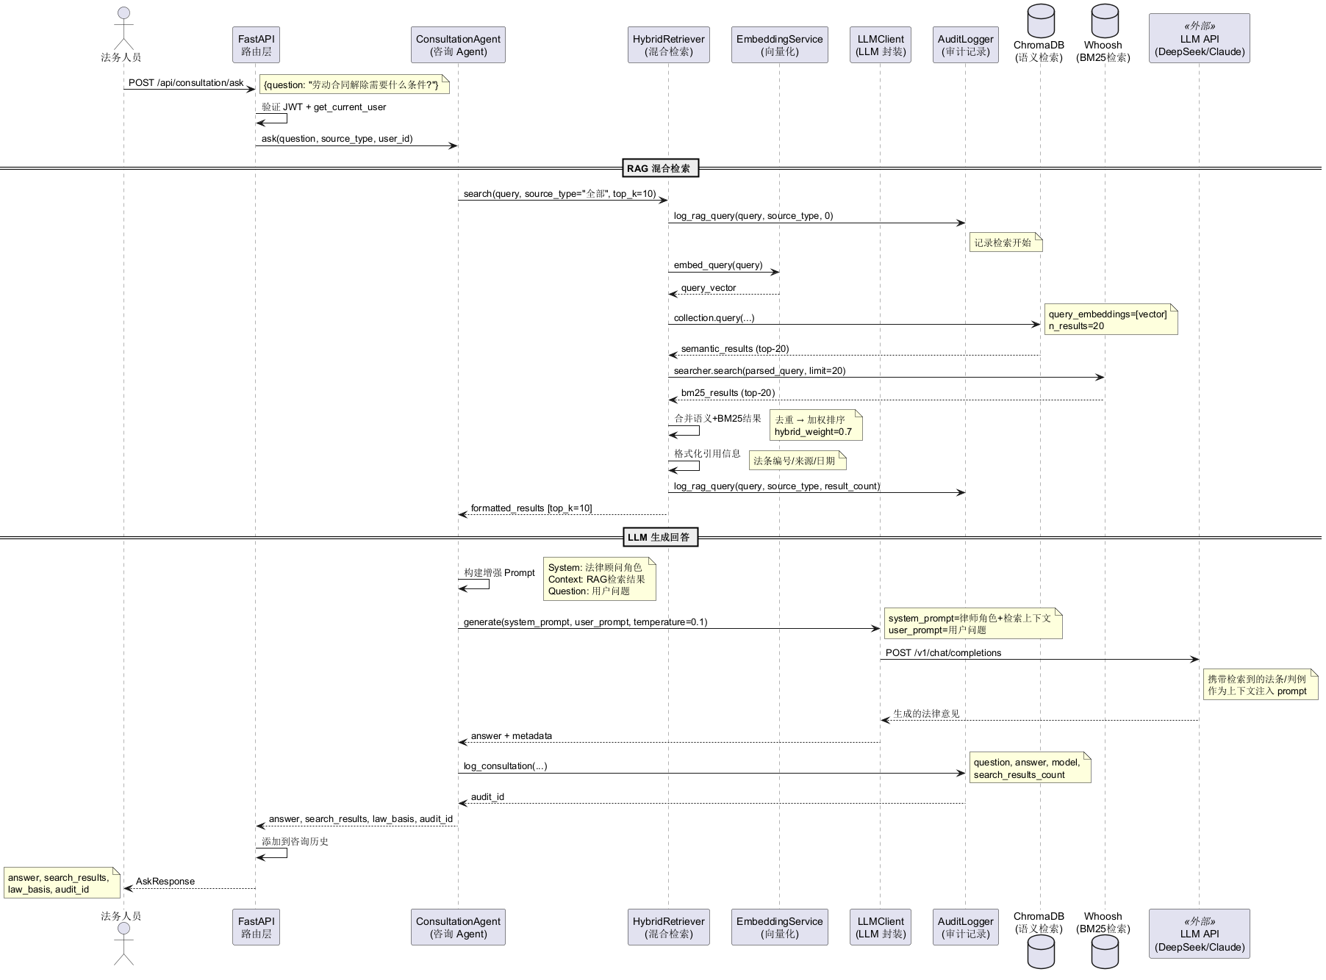
图7-2 法律咨询RAG增强问答顺序图
Agent编排顺序图展示了LangGraph Supervisor模式下的任务路由流程。用户输入经AgentOrchestrator进入Supervisor节点，Supervisor调用LLM分析意图并返回路由决策（agent名称），然后通过条件边（conditional_edge）将状态路由到对应的专业Agent节点。该图同时展示了容灾回退机制：当LLM返回的JSON无法解析时，系统通过关键词匹配（如检测到"合同"即路由到contract_agent）确保服务可用性。
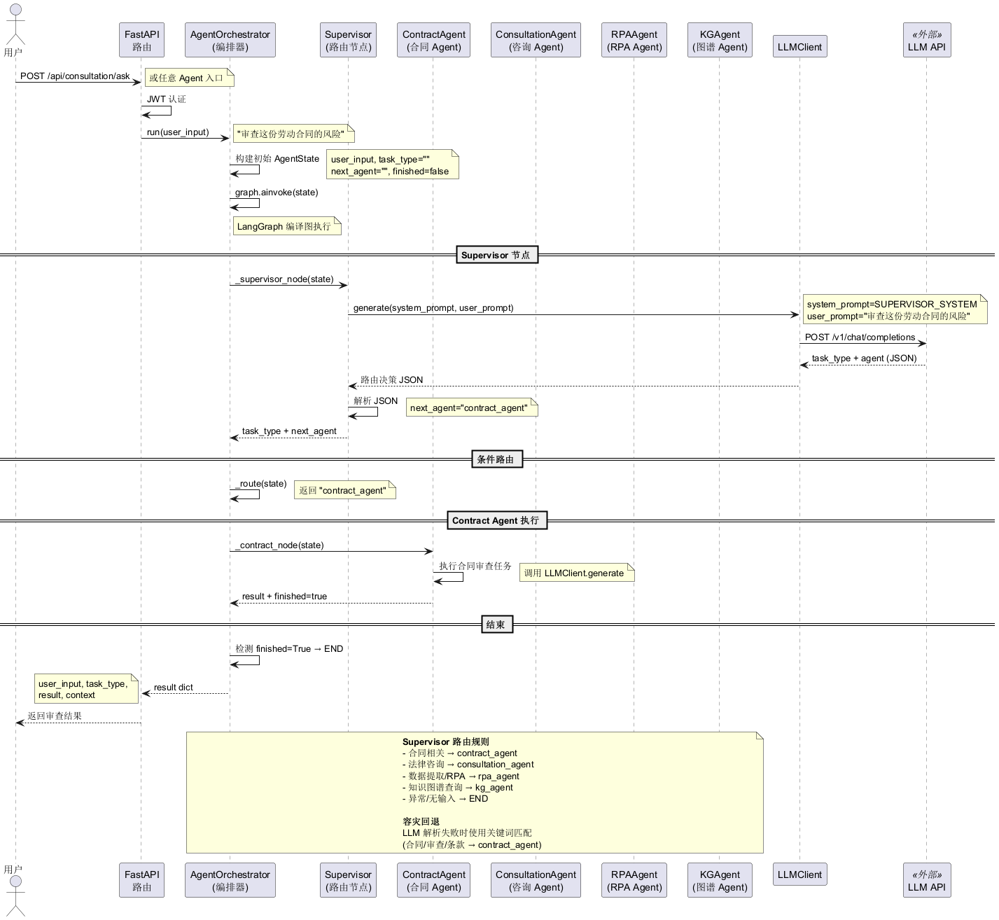
图7-3 Agent编排顺序图
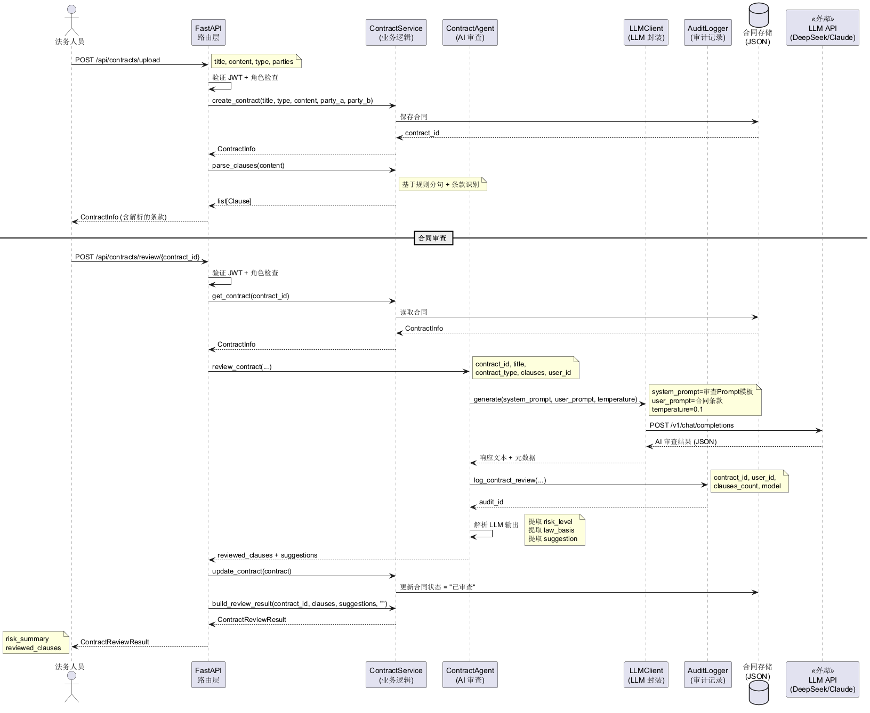
图7-1 合同审查顺序图

绘制协作图
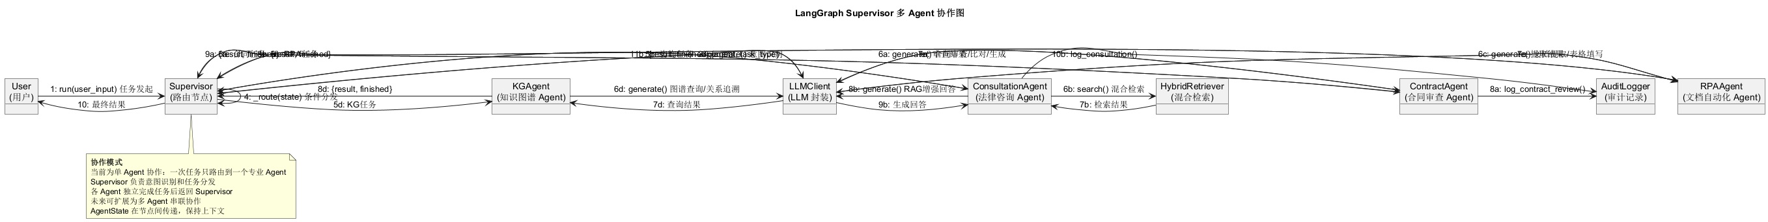
图7-4 Agent多智能体协作图

绘制活动图
活动图用于建模业务流程中的活动序列和决策分支。本系统绘制了两张活动图，分别描述合同审查全流程和Agent编排路由流程。 合同审查活动图采用泳道分区，分为"用户"和"系统"两个泳道。流程从用户上传合同开始，经JWT认证、角色校验、条款解析后，进入LLM审查的核心环节。审查环节采用fork/join并发模式，同时执行风险分级、风险描述生成、法律依据引用和修改建议生成四个子任务。审查完成后，用户可选择根据建议修改条款并重新审查（形成反馈循环），或导出审查报告结束流程。 Agent编排路由活动图展示了Supervisor的决策逻辑。从用户提交任务开始，经LLM意图识别后进入条件分支。图表特别展示了LLM解析失败的容灾处理：当JSON解析失败时，系统通过关键词匹配进行回退路由，确保在LLM输出格式异常时服务不中断。四个分支分别对应合同Agent、咨询Agent、RPA Agent和KG Agent的执行流程。

图7-6 合同审查全流程活动图
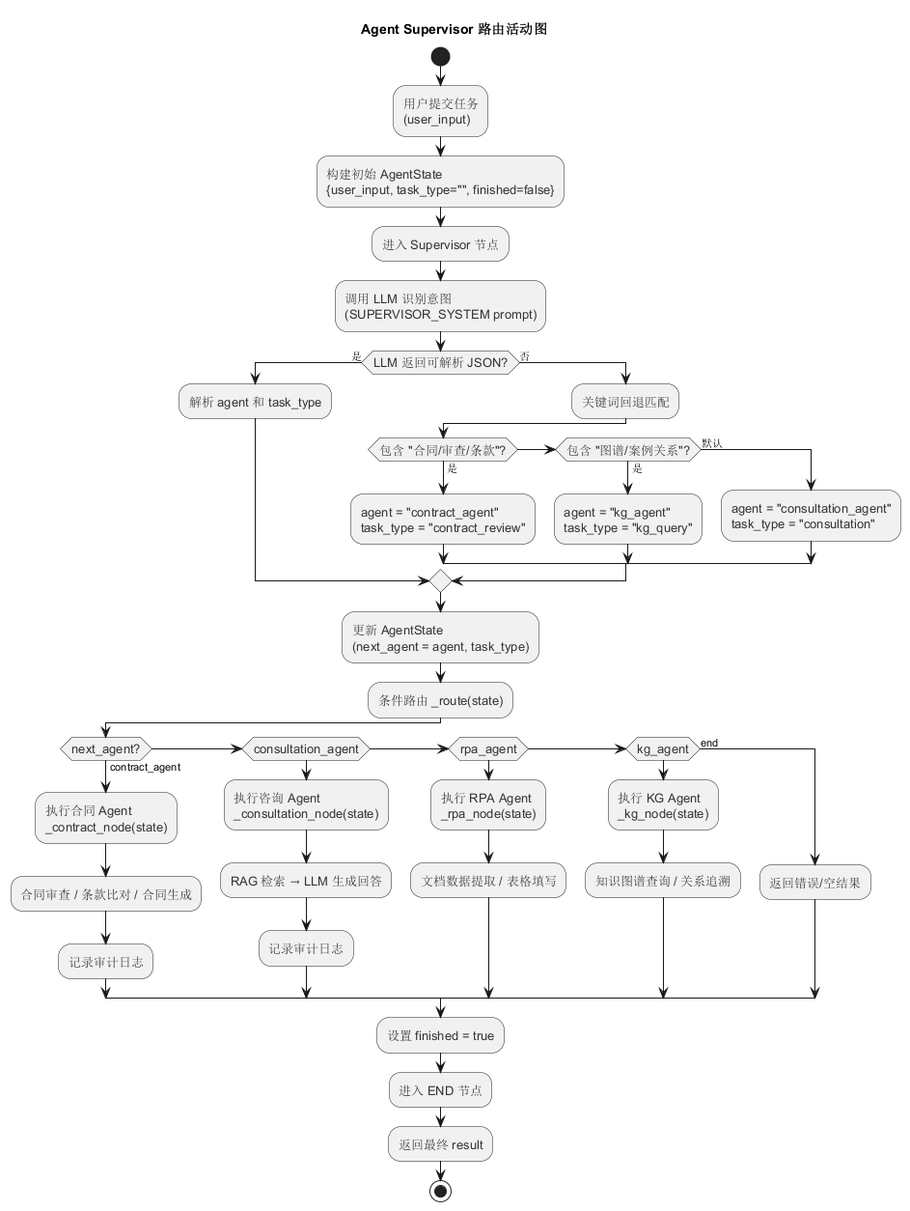
图7-5 Agent编排路由活动图

绘制状态图
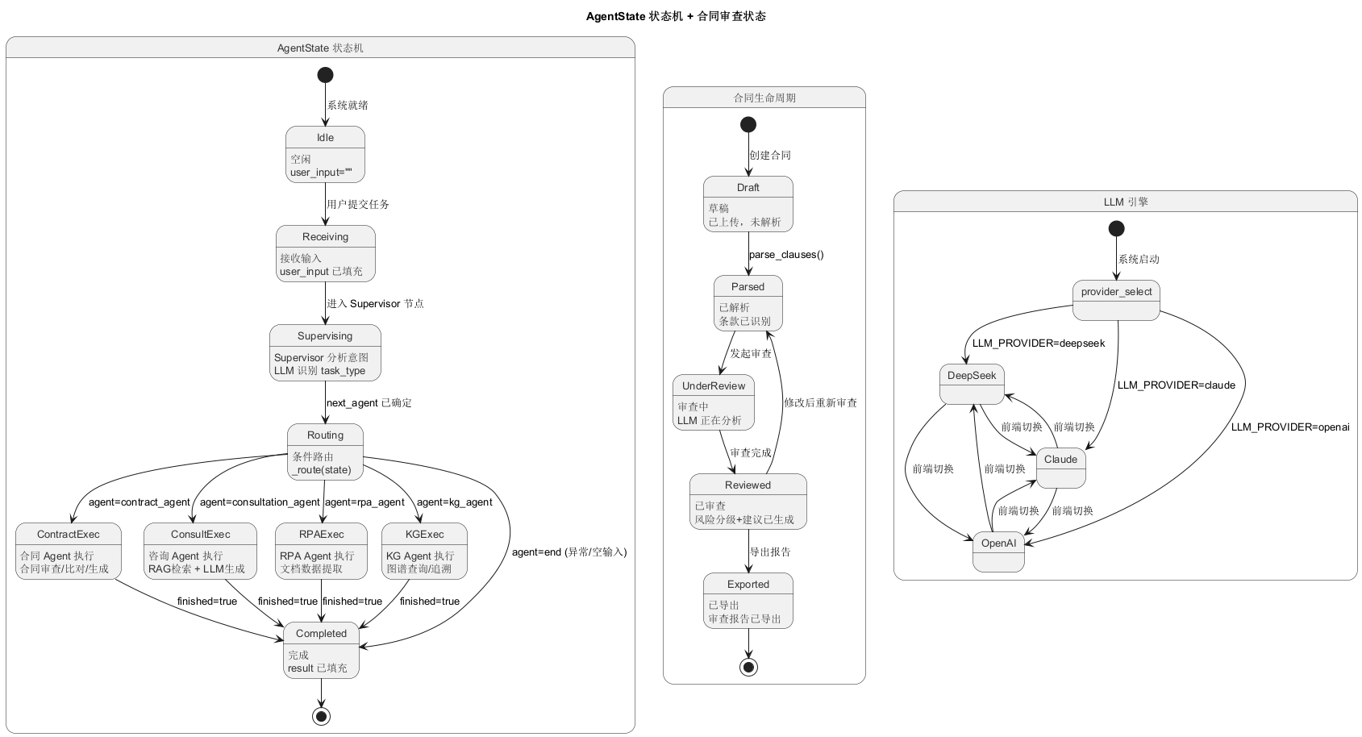
图7-6 系统状态图

架构建模

绘制包图
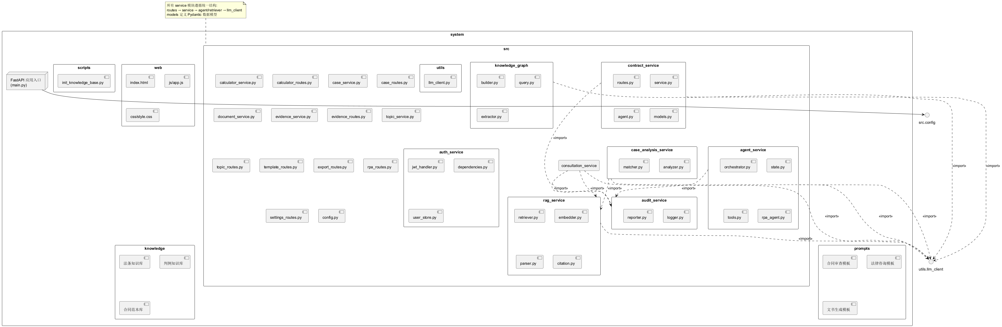
图8-1 系统包图

绘制组件图
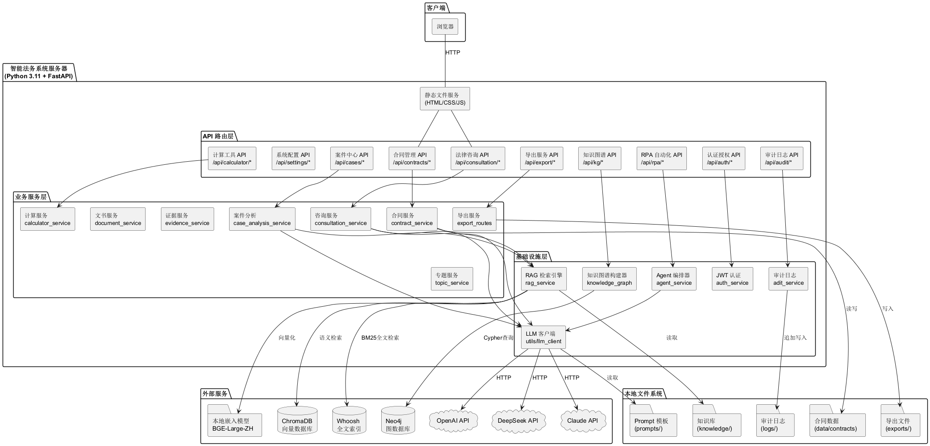
图8-2 系统组件图

绘制部署图
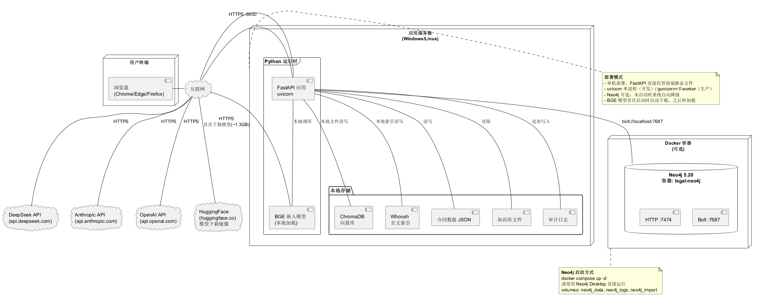
图8-3 系统部署图

系统实施（可选）

模块设计
系统开发采用模块化增量式策略。以contract_service模块为起点，依次完成consultation_service、knowledge_graph、rag_service、agent_service、audit_service和auth_service的开发和集成。每个模块的开发遵循"模型定义→服务实现→路由注册→前端对接"的四步流程。
各模块的接口通过FastAPI的APIRouter机制实现松耦合。模块内部遵循统一的三层架构（routes/service/agent），使各模块可以独立开发、测试和部署。前端app.js（约95KB）包含全部12个页面的业务逻辑，通过统一的API调用函数与后端交互。

硬件设计
系统在硬件层面无特殊要求。开发环境使用普通PC（Windows 11，16GB RAM），运行Python 3.11 + FastAPI + uvicorn。首次启动时需下载BGE-large-zh-v1.5嵌入模型（约1.3GB），存储在本地磁盘。生产环境建议配置：4核CPU/8GB RAM/50GB SSD即可满足中小规模使用需求。如需承载大规模并发，建议水平扩展应用服务器并使用Nginx负载均衡。

系统测试
系统测试采用多层测试策略。单元测试覆盖核心服务类和LLM客户端的公共方法；集成测试覆盖API端点的完整请求-响应链路，包括JWT认证中间件和角色门禁的验证；端到端测试模拟真实用户场景（上传合同→审查→查看报告）。特别针对RAG检索模块进行了检索质量评估（evaluate_contract_review.py），使用人工标注的测试集验证检索召回率和准确率。
测试文件位于system/tests/目录下，包括test_contract_service.py（合同服务单元测试）和evaluate_contract_review.py（合同审查质量评估）。测试覆盖了正常路径、边界条件（空输入、超长文本）和异常路径（无效token、权限不足）三类场景。

课程设计总结
为期三个月的智能法务系统课程设计项目，完整覆盖了从需求分析、系统设计到编码实现和测试评估的全生命周期。以下从技术收获、项目成果和未来展望三个方面进行总结。

XXX
一、技术能力提升 通过本项目的实践，在以下几个方面获得了显著的能力提升： （1）大语言模型应用开发能力：掌握了LLM API的调用方式、Prompt工程的基本方法（角色设定、上下文注入、输出格式约束）、以及多模型切换的工程实践。理解了temperature参数对生成结果的影响规律，学会了在创造性任务（如合同生成）和精确性任务（如合同审查）之间选择合适的参数值。 （2）RAG系统的设计与实现：完整经历了"文档解析→文本分块→向量嵌入→索引构建→混合检索→上下文注入→LLM生成"的全链路开发。深刻理解了语义检索和关键词检索各自的优势场景，以及混合检索中权重参数（hybrid_weight）对检索结果的调节作用。 （3）Agent架构的设计与编排：使用LangGraph的Supervisor模式实现多Agent协作，理解了有状态图执行（StateGraph）、条件路由（conditional_edge）和节点间状态传递的工作机制。这为未来构建更复杂的多Agent系统（如多轮对话Agent、工具调用Agent）打下了基础。 （4）系统分析与设计方法的综合运用：将课程所学的结构化分析方法（DFD、业务流程图、E-R图）和面向对象方法（UML用例图、类图、顺序图等）综合应用于一个真实规模的软件系统，加深了对两种方法论各自优势和适用场景的理解。

YYY
二、项目成果总结 本项目完成了一个具备实际使用价值的智能法务系统原型，具体成果包括： （1）功能完整的后端服务：基于FastAPI实现了14个功能模块，提供50+个RESTful API端点，支持合同管理、法律咨询、案件分析、知识图谱查询、RPA自动化、审计日志和系统配置等核心功能。 （2）可用的前端界面：基于零依赖SPA架构实现了12个功能页面，支持JWT认证、角色权限控制和响应式布局。 （3）RAG检索系统：基于ChromaDB（语义检索）和Whoosh（关键词检索）构建了混合检索引擎，实现了法律知识的高效检索。 （4）多Agent协作框架：基于LangGraph构建了Supervisor模式的4-Agent协作系统，实现了任务的智能路由和分发。 （5）完善的系统设计文档：包括本报告在内的系统分析设计文档，涵盖了结构化分析和面向对象方法的全部建模产物。

ZZZ
三、项目存在的问题及展望 （1）前端工程化程度不足：当前app.js为95KB单文件，随着功能的增加，代码维护难度将显著上升。未来应考虑引入模块化方案（ES Modules），将前端代码按功能拆分为独立模块，提高可维护性和协作效率。 （2）数据持久化的局限性：当前采用JSON文件存储核心业务数据，在并发写入和数据一致性方面存在天然限制。当用户量和数据量增长到一定规模后，应考虑迁移到PostgreSQL等关系型数据库，或MongoDB等文档数据库。 （3）RAG检索的质量优化：当前混合检索的权重参数为经验值（0.7），未来应通过系统的检索评估（如NDCG、MAP等指标）来确定最优参数组合。同时可引入重排序（Re-ranking）模型进一步提升检索精度。 （4）Agent协作的深度不足：当前Supervisor模式为单Agent路由（一次任务仅分发给一个Agent），未来可探索多Agent串联协作模式（如合同审查Agent调用法律检索Agent获取最新法规后再进行审查），以支持更复杂的业务流程。 （5）安全与合规的持续完善：虽然系统已实现JWT认证和角色权限控制，但仍需在以下方面加强：引入HTTPS加密传输；实现更细粒度的数据访问控制（如合同级别的权限隔离）；建立完善的AI输出人工复核机制，满足法律行业对AI辅助服务的合规要求。 （6）性能优化：当前LLM API调用是系统的核心瓶颈（单次审查约需2-10秒），未来可引入以下优化：使用流式输出（streaming）提升用户感知速度；对相似合同的审查结果进行缓存复用；使用更经济的轻量级模型处理简单任务（如法条检索），仅在复杂任务（如合同审查）中使用旗舰模型。

项目存在的问题及展望

参考文献

课程设计评阅成绩表
学号 |  | 班级 |  | 姓名
课程名称 | 系统分析与设计B | 题目
评阅点 | 评分标准 |  |  |  |  | 得分
选题概要 | 1．选题合理、目的明确（10分）
设计方案 | 2．设计方案正确，具有可行性、创新性(30分)
设计结果 | 3．设计结果（例如：分析详尽、设计合理）（30分）
学习态度 | 4．态度认真、学习刻苦、遵守纪律（15分）
规范性 | 5．设计报告的规范化、参考文献充分（不少于5篇）（15分）
总分

教师签名：
时间： 202 年 月 日

注：1、此表的选题题目由学生根据选题自己填写，教师参考“课程报告评阅标准”进行评阅。
2、此表按人填写，与学生课程论文一并存放。
3、以文字和数字填写内容。

